**МИНИСТЕРСТВО ОБРАЗОВАНИЯ МОСКОВСКОЙ ОБЛАСТИ**

**Государственное бюджетное профессиональное образовательное учреждение**

**Московской области**

**«Воскресенский колледж»**

|  |  |
| --- | --- |
|  | УТВЕРЖДАЮ  Зам директора по УР  ГБПОУ МО  «Воскресенский колледж»  _________ (Куприна Н.Л.)  «___»_________2021 г. |

**Комплект контрольно-оценочных средств по дисциплине**

**ОДБ.04. Математика.**

**Наименование профессии:**

|  |
| --- |
| **09.01.03. Мастер по обработке цифровой информации** |

г. Воскресенск

2021 г.

Разработчик:

Морозова Наталья Васильевна – преподаватель ГБПОУ МО «Воскресенский колледж»

Одобрено на заседании ПЦК общеобразовательных дисциплин

«_____» ____________________ 2021 г.

Председатель цикловой комиссии _________________ Пешехонова Е. А.

**Содержание**

Паспорт комплекта контрольно-оценочных средств

1.1 Область применения

1.2 Освоение содержания учебной дисциплины

1.3 Результаты освоения

2. Система контроля и оценки освоения программы учебной дисциплины

2.1 Формы контроля при освоении учебной дисциплины

2.3 Типовые задания для оценки освоения учебной дисциплины

# **1. Паспорт комплекта контрольно-оценочных средств**

## 1.1 Область применения

Комплект контрольно-оценочных средств предназначен для проверки результатов освоения учебной дисциплины ОДБ.04 Математика, программы подготовки по профессии 09.01.03. Мастер по обработке цифровой информации

**1.2. Освоение содержания учебной дисциплины ОДБ.04. Математика. обеспечивает достижение студентами следующих** **результатов**:

• ***личностных*:**

Л1-сформированность представлений о математике как универсальном языке науки, средстве моделирования явлений и процессов, идеях и методах математики;

Л2-понимание значимости математики для научно-технического прогресса, сформированность отношения к математике как к части общечеловеческой культуры через знакомство с историей развития математики, эволюцией математических идей;

Л3-развитие логического мышления, пространственного воображения, алгоритмической культуры, критичности мышления на уровне, необходимом для будущей профессиональной деятельности, для продолжения образования и самообразования;

Л4-овладение математическими знаниями и умениями, необходимыми в повседневной жизни, для освоения смежных естественно-научных дисциплин и дисциплин профессионального цикла, для получения образования в областях, не требующих углубленной математической подготовки;

Л5-готовность и способность к образованию, в том числе самообразованию, на протяжении всей жизни; сознательное отношение к непрерывному образованию как условию успешной профессиональной и общественной деятельности;

Л6-готовность и способность к самостоятельной творческой и ответственной деятельности;

Л7-готовность к коллективной работе, сотрудничеству со сверстниками в образовательной, общественно полезной, учебно-исследовательской, проектной и других видах деятельности;

Л8-отношение к профессиональной деятельности как возможности участия в решении личных, общественных, государственных, общенациональных проблем;

•***метапредметных*:**

М1- умение самостоятельно определять цели деятельности и составлять планы деятельности; самостоятельно осуществлять, контролировать и корректировать деятельность; использовать все возможные ресурсы для достижения поставленных целей и реализации планов деятельности; выбирать успешные стратегии в различных ситуациях;

М2-умение продуктивно общаться и взаимодействовать в процессе совместной деятельности, учитывать позиции других участников деятельности, эффективно разрешать конфликты;

М3- владение навыками познавательной, учебно-исследовательской и проектной деятельности, навыками разрешения проблем; способность и готовность к самостоятельному поиску методов решения практических задач, применению различных методов познания;

М4-готовность и способность к самостоятельной информационно-познавательной деятельности, включая умение ориентироваться в различных источниках информации, критически оценивать и интерпретировать информацию, получаемую из различных источников;

М5-владение языковыми средствами: умение ясно, логично и точно излагать свою точку зрения, использовать адекватные языковые средства;

М6-владение навыками познавательной рефлексии как осознания совершаемых действий и мыслительных процессов, их результатов и оснований, границ своего знания и незнания, новых познавательных задач и средств для их достижения;

М7-целеустремленность в поисках и принятии решений, сообразительность и интуиция, развитость пространственных представлений; способность воспринимать красоту и гармонию мира;

• ***предметных*:**

П1 - сформированность представлений о математике как части мировой культуры и месте математики в современной цивилизации, способах описания явлений реального мира на математическом языке;

П2-сформированность представлений о математических понятиях как важнейших математических моделях, позволяющих описывать и изучать разные процессы и явления; понимание возможности аксиоматического построения математических теорий;

П3-владение методами доказательств и алгоритмов решения, умение их применять, проводить доказательные рассуждения в ходе решения задач;

П4-владение стандартными приемами решения рациональных и иррациональных, показательных, степенных, тригонометрических уравнений и неравенств, их систем; использование готовых компьютерных программ, в том числе для поиска пути решения и иллюстрации решения уравнений и неравенств;

П5-сформированность представлений об основных понятиях математического анализа и их свойствах, владение умением характеризовать поведение функций, использование полученных знаний для описания и анализа реальных зависимостей;

П6-владение основными понятиями о плоских и пространственных геометрических фигурах, их основных свойствах; сформированность умения распознавать геометрические фигуры на чертежах, моделях и в реальном мире; применение изученных свойств геометрических фигур и формул для решения геометрических задач и задач с практическим содержанием;

П7-сформированность представлений о процессах и явлениях, имеющих вероятностный характер, статистических закономерностях в реальном мире, основных понятиях элементарной теории вероятностей; умений находить и оценивать вероятности наступления событий в простейших практических ситуациях и основные характеристики случайных величин;

П8-владение навыками использования готовых компьютерных программ при решении задач.

**1.3. Результаты освоения учебной дисциплины, подлежащие проверке**

| Содержание обучения | Характеристика основных видов деятельности студентов (на уровне учебных действий) |
| --- | --- |
| Введение | Ознакомление с ролью математики в науке, технике, экономике, информационных технологиях и практической деятельности. Ознакомление с целями и задачами изучения математики при освоении профессий СПО и специальностей СПО |
| ГЕОМЕТРИЯ | |
| Прямые и плоскости в пространстве | Формулировка и приведение доказательств признаков взаимного расположения прямых и плоскостей. Распознавание на чертежах и моделях различных случаев взаимного расположения прямых и плоскостей, аргументирование своих суждений. Формулирование определений, признаков и свойств параллельных и перпендикулярных плоскостей, двугранных и линейных углов. Выполнение построения углов между прямыми, прямой и плоскостью, между плоскостями по описанию и распознавание их на моделях. Применение признаков и свойств расположения прямых и плоскостей при решении задач. Изображение на рисунках и конструирование на моделях перпендикуляров и наклонных к плоскости, прямых, параллельных плоскостей, углов между прямой и плоскостью и обоснование построения. Решение задач на вычисление геометрических величин. Описывание расстояния от точки до плоскости, от прямой до плоскости, между плоскостями, между скрещивающимися прямыми, между произвольными фигурами в пространстве. Формулирование и доказывание основных теорем о расстояниях (теорем существования, свойства). Изображение на чертежах и моделях расстояния и обоснование своих суждений. Определение и вычисление расстояний в пространстве. Применение формул и теорем планиметрии для решения задач. Ознакомление с понятием параллельного проектирования и его свойствами. Формулирование теоремы о площади ортогональной проекции многоугольника. Применение теории для обоснования построений и вычислений. Аргументирование своих суждений о взаимном расположении пространственных фигур |
| Многогранники | Описание и характеристика различных видов многогранников, перечисление их элементов и свойств. Изображение многогранников и выполнение построения на изображениях и моделях многогранников. Вычисление линейных элементов и углов в пространственных конфигурациях, аргументирование своих суждений. Характеристика и изображение сечения, развертки многогранников, вычисление площадей поверхностей. Построение простейших сечений куба, призмы, пирамиды. Применение фактов и сведений из планиметрии. Ознакомление с видами симметрий в пространстве, формулирование определений и свойств. Характеристика симметрии тел вращения и многогранников. Применение свойств симметрии при решении задач. Использование приобретенных знаний для исследования и моделирования несложных задач. Изображение основных многогранников и выполнение рисунков по условиям задач |
| Тела и поверхности вращения | Ознакомление с видами тел вращения, формулирование их определений и свойств. Формулирование теорем о сечении шара плоскостью и плоскости, касательной к сфере. Характеристика и изображение тел вращения, их развертки, сечения. Решение задач на построение сечений, вычисление длин, расстояний, углов, площадей. Проведение доказательных рассуждений при решении задач. Применение свойств симметрии при решении задач на тела вращения, комбинацию тел. Изображение основных круглых тел и выполнение рисунка по условиям задач |
| Измерения в геометрии | Ознакомление с понятиями площади и объема, аксиомами и свойствами. Решение задач на вычисление площадей плоских фигур с применением соответствующих формул и фактов из планиметрии. Изучение теорем о вычислении объемов пространственных тел, решение задач на применение формул вычисления объемов. Изучение формул для вычисления площадей поверхностей многогранников и тел вращения. Ознакомление с методом вычисления площади поверхности сферы. Решение задач на вычисление площадей поверхности пространственных тел |
|  | АЛГЕБРА |
| Развитие понятия о числе | Выполнение арифметических действий над числами, сочетая устные и письменные приемы. Нахождение приближенных значений величин и погрешностей вычислений (абсолютной и относительной); сравнение числовых выражений. Нахождение ошибок в преобразованиях и вычислениях (относится ко всем пунктам программы) |
| Корни, степени, логарифмы | Ознакомление с понятием корня n-й степени, свойствами радикалов и правилами сравнения корней. Формулирование определения корня и свойств корней. Вычисление и сравнение корней, выполнение прикидки значения корня. Преобразование числовых и буквенных выражений, содержащих радикалы. Выполнение расчетов по формулам, содержащим радикалы, осуществляя необходимые подстановки и преобразования. Определение равносильности выражений с радикалами. Решение иррациональных уравнений. Ознакомление с понятием степени с действительным показателем. Нахождение значений степени, используя при необходимости инструментальные средства. Записывание корня n-й степени в виде степени с дробным показателем и наоборот. Формулирование свойств степеней. Вычисление степеней с рациональным показателем, выполнение прикидки значения степени, сравнение степеней. Преобразование числовых и буквенных выражений, содержащих степени, применяя свойства. Решение показательных уравнений. Ознакомление с применением корней и степеней при вычислении средних, делении отрезка в «золотом сечении». Решение прикладных задач на сложные проценты |
| Преобразование алгебраических выражений | Выполнение преобразований выражений, применение формул, связанных со свойствами степеней и логарифмов. Определение области допустимых значений логарифмического выражения. Решение логарифмических уравнений |
| ОСНОВЫ ТРИГОНОМЕТРИИ | |
| Основные понятия | Изучение радианного метода измерения углов вращения и их связи с градусной мерой. Изображение углов вращения на окружности, соотнесение величины угла с его расположением. Формулирование определений тригонометрических функций для углов поворота и острых углов прямоугольного треугольника и объяснение их взаимосвязи |
| Основные тригонометрические тождества | Применение основных тригонометрических тождеств для вычисления значений тригонометрических функций по одной из них |
| Преобразования простейших тригонометрических выражений | Изучение основных формул тригонометрии: формулы сложения, удвоения, преобразования суммы тригонометрических функций в произведение и произведения в сумму и применение при вычислении значения тригонометрического выражения и упрощения его. Ознакомление со свойствами симметрии точек на единичной окружности и применение их для вывода формул приведения |
| Простейшие тригонометрические уравнения и *неравенства* | Решение по формулам и тригонометрическому кругу простейших тригонометрических уравнений.  Применение общих методов решения уравнений (приведение к линейному, квадратному, метод разложения на множители, замены переменной) при решении тригонометрических уравнений.  Умение отмечать на круге решения простейших тригонометрических неравенств |
| |  | | --- | | Арксинус, арккосинус,  арктангенс числа | | Ознакомление с понятием обратных тригонометрических функций.  Изучение определений арксинуса, арккосинуса, арктангенса числа, формулирование их, изображение на единичной окружности, применение при решении уравнений |
| ФУНКЦИИ, ИХ СВОЙСТВА И ГРАФИКИ | |
| Функции.  Понятие о непрерывности функции | Ознакомление с понятием переменной, примерами зависимостей между переменными.  Ознакомление с понятием графика, определение принадлежности точки графику функции. Определение по формуле простейшей зависимости, вида ее графика. Выражение по формуле одной переменной через другие.  Ознакомление с определением функции, формулирование его.  Нахождение области определения и области значений функции |
| Свойства функции.  Графическая  интерпретация. Примеры  функциональных зависимостей в реальных процессах и явлениях | Ознакомление с доказательными рассуждениями некоторых свойств линейной и квадратичной функций, проведение исследования линейной, кусочно-линейной, дробно-линейной и квадратичной функций, построение их графиков. Построение и чтение графиков функций. Исследование функции.  Составление видов функций по данному условию, решение задач на экстремум. Выполнение преобразований графика функции  Применение свойств функций при исследовании уравнений и решении задач на экстремум.  Ознакомление с понятием сложной функции |
| Степенные, показательные, логарифмические и тригонометрические функции. Обратные тригонометрические функции | Вычисление значений функций по значению аргумента.  Определение положения точки на графике по ее координатам и наоборот. Использование свойств функций для сравнения значений степеней и логарифмов. Построение графиков степенных и логарифмических функций. Решение показательных и логарифмических уравнений и неравенств по известным алгоритмам. Ознакомление с понятием непрерывной периодической функции, формулирование свойств синуса и косинуса, построение их графиков. Ознакомление с понятием гармонических колебаний и примерами гармонических колебаний для описания процессов в физике и других областях знания. Ознакомление с понятием разрывной периодической функции, формулирование свойств тангенса и котангенса, построение их графиков. Применение свойств функций для сравнения значений тригонометрических функций, решения тригонометрических уравнений. |
| НАЧАЛА МАТЕМАТИЧЕСКОГО АНАЛИЗА | |
| |  | | --- | | Последовательности | | Ознакомление с понятием числовой последовательности, способами ее задания, вычислениями ее членов.  Ознакомление с вычислением суммы бесконечного числового ряда на примере вычисления суммы бесконечно убывающей геометрической прогрессии.  Решение задач на применение формулы суммы бесконечно убывающей геометрической прогрессии |
| Производная и ее применение | Ознакомление с понятием производной.  Изучение и формулирование ее механического и геометрического смысла, изучение алгоритма вычисления производной на примере вычисления мгновенной скорости и углового коэффициента  касательной.  Составление уравнения касательной в общем виде.  Усвоение правил дифференцирования, таблицы производных элементарных функций, применение для дифференцирования функций, составления уравнения касательной.  Изучение теорем о связи свойств функции и производной, формулировка их.  Проведение с помощью производной исследования функции, заданной формулой.  Установление связи свойств функции и производной по их графикам.  Применение производной для решения задач на нахождение наибольшего, наименьшего значения и на нахождение экстре |
| Первообразная  и интеграл | Ознакомление с понятием интеграла и первообразной.  Изучение правила вычисления первообразной и теоремы  Ньютона— Лейбница.  Решение задач на связь первообразной и ее производной, вычисление первообразной для данной функции.  Решение задач на применение интеграла для вычисления физических величин и площадей |
| УРАВНЕНИЯ И НЕРАВЕНСТВА | |
| Уравнения и системы  уравнений.  Неравенства и системы неравенств с двумя переменными | Ознакомление с простейшими сведениями о корнях алгебраических уравнений, понятиями исследования уравнений и систем уравнений.  Изучение теории равносильности уравнений и ее применения. Повторение записи решения стандартных уравнений, приемов преобразования уравнений для сведения к стандартному уравнению.  Решение рациональных, иррациональных, показательных и тригонометрических уравнений и систем.  Использование свойств и графиков функций для решения уравнений. Повторение основных приемов решения систем.  Решение уравнений с применением всех приемов (разложения на множители, введения новых неизвестных, подстановки, графического метода).  Решение систем уравнений с применением различных способов.  Ознакомление с общими вопросами решения неравенств и использование свойств и графиков функций при решении неравенств.  Решение неравенств и систем неравенств с применением различных способов.  Применение математических методов для решения содержательных задач из различных областей науки и практики. Интерпретирование результатов с учетом реальных ограничений |
| ЭЛЕМЕНТЫ КОМБИНАТОРИКИ, ТЕОРИИ ВЕРОЯТНОСТЕЙ И СТАТИСТИКИ | |
| |  | | --- | | Основные понятия  комбинаторики | | Изучение правила комбинаторики и применение при решении комбинаторных задач.  Решение комбинаторных задач методом перебора и по правилу умножения.  Ознакомление с понятиями комбинаторики: размещениями, сочетаниями, перестановками и формулами для их вычисления.  Объяснение и применение формул для вычисления размещений, перестановок и сочетаний при решении задач.  Ознакомление с биномом Ньютона и треугольником Паскаля. Решение практических задач с использованием понятий и правил комбинаторики |
| Элементы теории  вероятностей | Изучение классического определения вероятности, свойств вероятности, теоремы о сумме вероятностей.  Рассмотрение примеров вычисления вероятностей. Решение задач на вычисление вероятностей событий |
| Представление данных (таблицы, диаграммы, графики | Ознакомление с представлением числовых данных и их характеристиками.  Решение практических задач на обработку числовых данных, вычисление их характеристик |

**1.3 Результаты освоения**

|  |  |  |  |  |  |  |  |  |  |  |  |  |  |  |  |  |  |
| --- | --- | --- | --- | --- | --- | --- | --- | --- | --- | --- | --- | --- | --- | --- | --- | --- | --- |
| **№** | **Тема** | **Личностные** | | | | | **Метапредметные** | | | | | | **Предметные** | | | | |
| **Л1** | **Л2** | **Л3Л4** | **Л5Л6** | **Л7Л8** | **М1** | **М2 М3** | **М4** | **М5** | **М6** | **М7** | **П1 П2** | **П3** | **П4П5** | **П6** | **П7П8** |
| **1** | Тема 1 Развитие понятия о числе. Повторение |  |  |  | **+ +** | **+** |  |  | **+** | **+** |  | **+** | **+ +** |  |  |  | **+** |
| **2** | Тема 2.Прямые и плоскости в пространстве | **+** |  | **+** | **+** | **+ +** | **+** | **+** |  | **+** | **+** |  | **+** | **+** |  | **+** | **+** |
| **3** | Тема 3.Координаты и векторы |  | **+** | **+** | **+** | **+ +** |  | **+ +** | **+** |  | **+** |  | **+** | **+** |  | **+** |  |
| **4** | Тема 4.  Многогранники | **+** |  | **+** | **+ +** | **+ +** | **+** | **+** |  | **+** | **+** |  | **+** | **+** |  | **+** |  |
| **5** | Тема 5.  Тела вращения |  | **+** | **+** | **+ +** | **+ +** |  | **+ +** | **+** |  | **+** |  | **+** | **+** |  | **+** |  |
| **6** | Тема 6.  Измерения в геометрии | **+** |  | **+** | **+ +** | **+ +** | **+** | **+** |  | **+** | **+** |  | **+** | **+** |  | **+** |  |
| **7** | Тема 7.  Функции, их свойства и графики. |  | **+** | **+** | **+** |  |  | **+** | **+** | **+** |  | **+** | **+ +** |  |  |  |  |
| **8** | Тема 8.  Корни, степени и логарифмы |  |  | **+** |  | **+ +** | **+** | **+** |  | **+** |  | **+** | **+** | **+** |  | **+** |  |
| **9** | Тема 9.  Основы тригонометрии |  | **+** | **+** |  | **+ +** | **+** | **+** |  | **+** |  | **+** | **+** |  | **+** |  |  |
| **10** | Тема 10.  Производная и ее применение | **+** |  |  | **+** | **+ +** | **+** | **+** |  | **+** |  | **+** | **+** |  | **+** |  |  |
| **11** | Тема 11.  Первообразная и интеграл. |  |  | **+** | **+ +** | **+ +** |  | **+** | **+** | **+** |  | **+** | **+** |  | **+** |  |  |
| **12** | Тема12.  Элементы комбинаторики |  |  |  | **+ +** | **+ +** |  | **+** | **+** | **+** |  | **+** | **+** |  |  |  | **+** |
| **13** | Тема13 Элементы теории вероятностей и математической статистики | **+** |  |  |  | **+** |  | **+** | **+** | **+** |  |  | **+** |  |  |  | **+** |
| **14** | Тема 14. Уравнения и неравенства. |  | **+** |  | **+** |  |  | **+** | **+** |  |  |  | **+** |  | **+** |  |  |

**2. Система контроля и оценки освоения программы учебной дисциплины ПД.01 Математика: алгебра, начала математического анализа, геометрия**

**2.1 Формы контроля при освоении учебной дисциплины ПД.01 Математика: алгебра, начала математического анализа, геометрия**

|  |  |  |  |  |  |  |
| --- | --- | --- | --- | --- | --- | --- |
| **Элемент учебной дисциплины** | **Формы и методы контроля** | | | | | |
| **Текущий контроль** | | **Рубежный контроль** | | **Промежуточная аттестация** | |
| **Раздел/Тема** | **Форма контроля** | **Проверяемые результаты**  **(Л, М, П)** | **Форма контроля** | **Проверяемые результаты**  **(Л, М, П)** | **Форма контроля** | **Проверяемые результаты**  **(Л, М, П)** |
| Тема 1 Развитие понятия о числе. Повторение |  |  | Входной тест | Л5,Л6,Л7,М4,М5, М7, П1, П2, П8 | Экзамен | Л5,Л6,Л7,М4,М5, М7, П1, П2, П8 |
| Тема 2.Прямые и плоскости в пространстве | Устный опрос  Тестирование  Практическая работы Презентация | Л1,Л3,Л6,Л7,Л8,М1,М3, М5, М6, П1, П3, П6 | Контрольная работы | Л1,Л3,Л6,Л7,Л8,М1,М3, М5, М6, П1, П3, П6 | Экзамен | Л1,Л3,Л6,Л7,Л8,М1,М3, М5, М6, П1, П3, П6 |
| Тема 3.Координаты и векторы | Устный опрос  Тестирование Практическая работа | Л2,Л3,Л5, Л6,Л7,Л8,М2,М3, М4, М6, П1, П3, П6 | Контрольная работа | Л2,Л3,Л5, Л6,Л7,Л8,М2,М3, М4, М6, П1, П3, П6 | Экзамен | Л2,Л3,Л5, Л6,Л7,Л8,М2,М3, М4, М6, П1, П3, П6 |
| Тема 4.  Многогранники | Устный опрос  Тестирование Реферат Практическая работа | Л1,Л3,Л5, Л6,Л7,Л8,М1,М3, М5, М6, П1, П3, П6 | Контрольная работа | Л1,Л3,Л5, Л6,Л7,Л8,М1,М3, М5, М6, П1, П3, П6 | Экзамен | Л1,Л3,Л5, Л6,Л7,Л8,М1,М3, М5, М6, П1, П3, П6 |
| Тема 5.  Тела вращения | Устный опрос  Тестирование  Презентация | Л2,Л3,Л5, Л6,Л7,Л8,М2,М3, М4, М6, П1, П3, П6 |  |  | Экзамен | Л2,Л3,Л5, Л6,Л7,Л8,М2,М3, М4, М6, П1, П3, П6 |
| Тема 6.  Объемы и площади поверхностей тел | Устный опрос  Тестирование Практическая работа | Л1,Л3,Л5, Л6,Л7,Л8,М1,М3, М5, М6, П1, П3, П6 | Контрольная работа | Л1,Л3,Л5, Л6,Л7,Л8,М1,М3, М5, М6, П1, П3, П6 | Экзамен | Л1,Л3,Л5, Л6,Л7,Л8,М1,М3, М5, М6, П1, П3, П6 |
| Тема 7.  Функции, их свойства и графики. | Устный опрос  Тестирование | Л2,Л4,Л5, ,М2,М4, М5, М7, П1, П2, |  |  | Экзамен | Л2,Л4,Л5,,М2,М4, М5, М7, П1, П2, |
| Тема 8.  Корни, степени и логарифмы | Устный опрос  Тестирование Практическая работа | Л3,Л7,Л8, М1,М3, М5, М7, П1, П3, П6 | Контрольная работа | Л3,Л7,Л8, М1,М3, М5, М7, П1, П3, П6 | Экзамен | Л3,Л7,Л8, М1,М3, М5, М7, П1, П3, П6 |
| Тема 9.  Основы тригонометрии | Устный опрос  Тестирование Практическая работа | Л2,Л4,Л7,Л8,М1,М3, М5, М7, П1, П4 | Контрольная работа | Л2,Л4,Л7,Л8,М1,М3, М5, М7, П1, П4 | Экзамен | Л2,Л4,Л7,Л8,М1,М3, М5, М7, П1, П4 |
| Тема 10.  Производная и ее применение | Устный опрос  Тестировани Практическая работа е | Л1Л6,Л7,Л8,М1,М3, М5, М7, П1, П5 | Контрольная работа | Л1Л6,Л7,Л8,М1,М3, М5, М7, П1, П5 | Экзамен | Л1Л6,Л7,Л8,М1,М3, М5, М7, П1, П5 |
| Тема 11.  Интеграл и его приложение | Устный опрос  Тестирование | Л3,Л5,Л6,Л7,Л8,М2,М6, М5, М7, П1, П5 | Контрольная работа | Л3,Л5,Л6,Л7,Л8,М2,М6, М5, М7, П1, П5 | Экзамен | Л3,Л5,Л6,Л7,Л8,М2,М6, М5, М7, П1, П5 |
| Тема12,13  Комбинаторика, статистика и теория вероятностей | Устный опрос  Тестирование Практическая работа | Л5,Л6,Л7,Л8,М2,М4, М5, М7, П1, П7 | Контрольная работа | Л5,Л6,Л7,Л8,М2,М4, М5, М7, П1, П7 | Экзамен | Л5,Л6,Л7,Л8,М2,М4, М5, М7, П1, П7 |
| Тема 14.Уравнения и неравенства. | Устный опрос  Тестирование | Л1,Л8,М2,М4, М5, М8, П1- П8 |  |  | Экзамен | Л1,Л8,М2,М4, М5, М8, П1- П8 |

.

**2.3 Типовые задания для оценки освоения учебной дисциплины**

ТЕКУЩИЙ КОНТРОЛЬ

**Тестовый контроль.**

Инструкция по выполнению теста:

Каждое тестовое задание варианта имеет определенный порядковый номер, из которых - один верный и три неверных ответа.

В каждом варианте теста 20 вопросов.

**Критерии оценивания:**

«отлично» - 90%-100% правильных ответов,

«хорошо»- 75%-89% правильных ответов,

«удовлетворительно»- 50%-74% правильных ответов,

«неудовлетворительно»- менее 50% правильных ответов.

Время, которое отводится на выполнение теста 30 минут.

**Тема: Производная и ее приложения**

1. Предел отношения приращения функции в точке х к приращению аргумента, когда последнее стремится к нулю называется…

а) производной функции

б) неопределенным интегралом

в) пределом функции

г) первообразной

2. Если материальная точка движется по закону S(t), то первая производная от пути по времени есть…

а) угловой коэффициент

б) ускорение движения

в) скорость в данный момент времени

г) нет верного ответа

3. Геометрический смысл производной состоит в том, что …

а) она равна пределу функции

б) она равна всегда нулю

в) она равна угловому коэффициенту касательной

г) она равна максимальному значению функции

4. Дифференцирование – это…

а) вычисление предела

б) вычисление приращения функции

в) нахождение производной от данной функции

г) составление уравнения нормали

5. Уравнение касательной к данной линии в точке М имеет вид…

а) y-y0=y/(х)(х-х0)

б) y= y/(х)(х-х0)

в) y-y0=х-х0

г) y=y*х

6. Производная постоянной величины равна…

а) единице

б) самой постоянной

в) не существует

г) нулю

7. При вычислении производной постоянный множитель можно…

а) возводить в квадрат

б) выносить за знак производной

в) не принимать во внимание

г) принять за нуль

8. Ускорение прямолинейного движения равно…

а) скорости от пути по времени

б) первой производной от пути по времени

в) второй производной от пути по времени

г) нулю

9. Функция возрастает на заданном промежутке, если…

а) первая производная положительна

б) вторая производная положительна

в) первая производная отрицательна

г) первая производная равна нулю

|  |  |
| --- | --- |
| **Формы контроля** | **Оценочные средства** |
| Опрос  Собеседование | **Вопросы по теме 1 «Прямые и плоскости в пространстве»**   1. Что называется стереометрией? 2. Что называется аксиомой? Сформулируйте основные аксиомы стереометрии. 3. Назовите возможные варианты положения прямых в пространстве. 4. Перечислите возможные варианты взаимного положения прямой и плоскости в пространстве. 5. Приведите возможные варианты взаимного положения двух плоскостей в пространстве. 6. Сколько плоскостей проходит через две пересекающиеся прямые? 7. Какие прямые в пространстве называются перпендикулярными? 8. Сколько прямых можно провести в пространстве через данную точку перпендикулярно данной прямой? 9. Как формулируется теорема о трёх перпендикулярах? 10. Назовите признак параллельности прямой и плоскости. 11. Какие плоскости называются параллельными? 12. Сформулируйте признак параллельности плоскостей. 13. Какая прямая называется наклонной к плоскости? 14. Что называется проекцией наклонной на плоскость?   Критерии оценки:  5 – верные ответы на 12-14 вопросов;  4 – верные ответы на 9–11 вопросов;  3 – верные ответы на 6-8 вопросов.  **Вопросы по теме 2 «Многогранники»:**   1. Что называется двугранным углом? Его ребром? Гранями? 2. Что называется линейным углом двугранного угла? 3. Какая существует зависимость между двугранными углами и их линейными углами? 4. Какие плоскости называются взаимно перпендикулярными? 5. Что называется многогранным углом? Его вершиной? Рёбрами? Гранями? 6. Что называется многогранником? 7. Что называется гранями, рёбрами и вершинами многогранника? 8. Какой многогранник называется призмой? 9. Что называется диагональю, высотой и диагональным сечением призмы? 10. Какая призма называется прямой? 11. Какая призма называется правильной? 12. Какая фигура называется параллелепипедом? 13. Какая фигура называется кубом? 14. Сформулируйте свойства противолежащих граней параллелепипеда. 15. Сформулируйте свойства диагонали параллелепипеда. 16. Что называется пирамидой? Её вершиной? Основанием? Высотой? 17. Какая пирамида называется правильной? 18. Что называется усечённой пирамидой? 19. Какие многогранники называются правильными? 20. Сколько существует видов правильных многогранников? Охарактеризуйте их.   Критерии оценки:  5 – верные ответы на 18-20 вопросов;  4 – верные ответы на 14-17 вопросов;  3 – верные ответы на 9-13 вопросов.  **Вопросы по теме 3 «Тела и поверхности вращения»:**   1. Какое тело называют цилиндром? 2. Дайте определения основания, высоты, образующей и боковой поверхности цилиндра. 3. Какое сечение называется осевым сечением цилиндра? 4. Что принимают в качестве площади боковой поверхности цилиндра? 5. Выпишите формулы для вычисления площадей боковой и полной поверхности цилиндра. 6. Какое тело называется конусом? 7. Дайте определения основания, вершины, оси, высоты и образующей конуса. 8. Какое сечение конуса называется осевым? 9. Какая фигура лежит в сечении конуса плоскостью, перпендикулярной к его оси? 10. Выпишите формулы для вычисления площадей боковой и полной поверхности конуса. 11. Какое тело называется усечённым конусом? 12. Дайте определение высоты усечённого конуса. 13. Как вычисляется площадь боковой поверхности усечённого конуса? 14. Дайте определения сферы и шара.   Критерии оценки:  5 – верные ответы на 12-14 вопросов;  4 – верные ответы на 9–11 вопросов;  3 – верные ответы на 6-8 вопросов.  **Вопросы по теме 4 «Измерения в геометрии»:**   1. Что называется объёмом тела? 2. Перечислите основные свойства объёма тела. 3. Выпишите формулы для определения объёма прямоугольного параллелепипеда и прямой призмы и поясните смысл входящих в них параметров. 4. Можно ли применить формулу объёма прямой призмы для вычисления объёма прямого параллелепипеда? 5. Как вычисляется объём наклонной призмы? 6. Как вычисляется объём пирамиды? 7. Как вычисляется объём усечённой пирамиды? 8. Как вычисляется объём полного и усечённого конуса? 9. Выведите формулу объёма шара. 10. Как вычисляется площадь поверхности сферы?   Критерии оценки:  5 – верные ответы на 9-10 вопросов;  4 – верные ответы на 6-8 вопросов;  3 – верные ответы на 4-5 вопросов.  **Вопросы по теме 5 «Координаты и векторы»:**   1. Какие направленные отрезки называются равными? Что называется векторами? 2. Какими свойствами обладает сложение векторов? 3. Сформулируйте правило многоугольника сложения векторов. 4. Какие известны действия над векторами? 5. Какие два вектора называются коллинеарными? 6. В каком случае векторы называются компланарными? 7. Сформулируйте правило параллелепипеда сложения трёх некомпланарных векторов. 8. Что называется векторным базисом в пространстве? 9. Что называется координатами вектора? 10. Какой базис называется ортогональным? 11. Как вычисляется длина вектора, если известны его координаты в ортогональном базисе? 12. Из чего состоит прямоугольная декартова система координат? 13. Что называется осью абсцисс, осью ординат, осью аппликат? 14. Как найти координаты вектора, если известны координаты его начала и конца? 15. Что называется скалярным произведением двух векторов? 16. Какими свойствами обладает скалярное произведение? 17. Как вычислить косинус угла между векторами, если известны их координаты? 18. Как определяются координаты точки в пространстве? 19. Выразите расстояние между двумя точками через координаты этих точек. 20. Выведите формулы для координат середины отрезка через координаты его концов.   Критерии оценки:  5 – верные ответы на 18-20 вопросов;  4 – верные ответы на 13-17 вопросов;  3 – верные ответы на 8-12 вопросов. |
| Реферат,  научный доклад | Темы:   1. История геометрии; 2. Из истории преобразований; 3. Свойства параллельного и ортогонального проектирования; 4. Свойства многогранных углов; 5. Симметрия в природе; 6. Усечённые конусы; 7. Из истории измерений; 8. Из истории системы координат.   Методические рекомендации по написанию: доклад или реферат должен иметь титульный лист, оглавление, введение, основную часть, заключение, список литературы, приложения (если есть). Работа печатается 14 шрифтом с полуторным интервалом, шрифт Times New Roman. Объём доклада составляет от 8 до 12 печатных страниц. К докладу по возможности прикладывается презентация. Выступление должно занимать 5-7 минут.  Критерии оценки: 5 – правильность и последовательность изложения материала; обоснование выбранной темы; выводы; аккуратность и эстетичность оформления. |
| Творческие задания | Изготовление макетов призмы, параллелепипеда, куба, пирамиды, усечённой пирамиды, цилиндра, конуса.  Инструкция по выполнению: из плотной бумаги вырезать развёртку, затем её склеить. |

|  |  |
| --- | --- |
| **Интерактивные формы контроля:** | |
| **Формы контроля** | **Оценочные средства** |
| Презентации | Темы:   1. История геометрии; 2. Из истории преобразований; 3. Свойства параллельного и ортогонального проектирования; 4. Свойства многогранных углов; 5. Симметрия в природе; 6. Усечённые конусы; 7. Из истории измерений; 8. Из истории системы координат.   Мето­дические рекомендации по подготовке: презентация выполняется к своему докладу. Каждый слайд должен отражать самые важные моменты доклада: название, цель, задачи, геометрические тела, необходимые формулы, выводы, литературу, приложения.  Критерии оценки: 5 – правильность и логичность изложения материала, эстетичность оформления. |

**Текст практических заданий.**

**Корни, степени и логарифмы** Вычислите 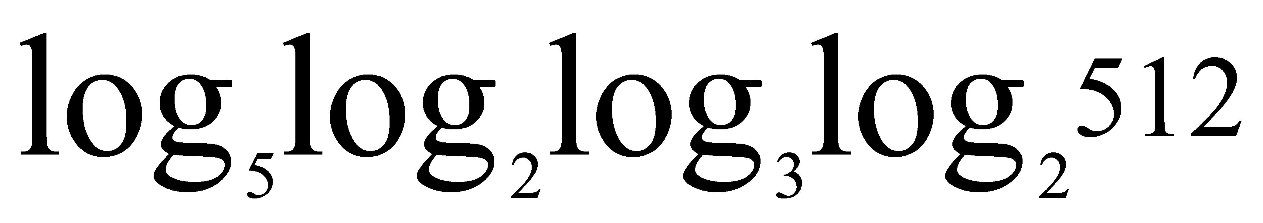

1. Вычислите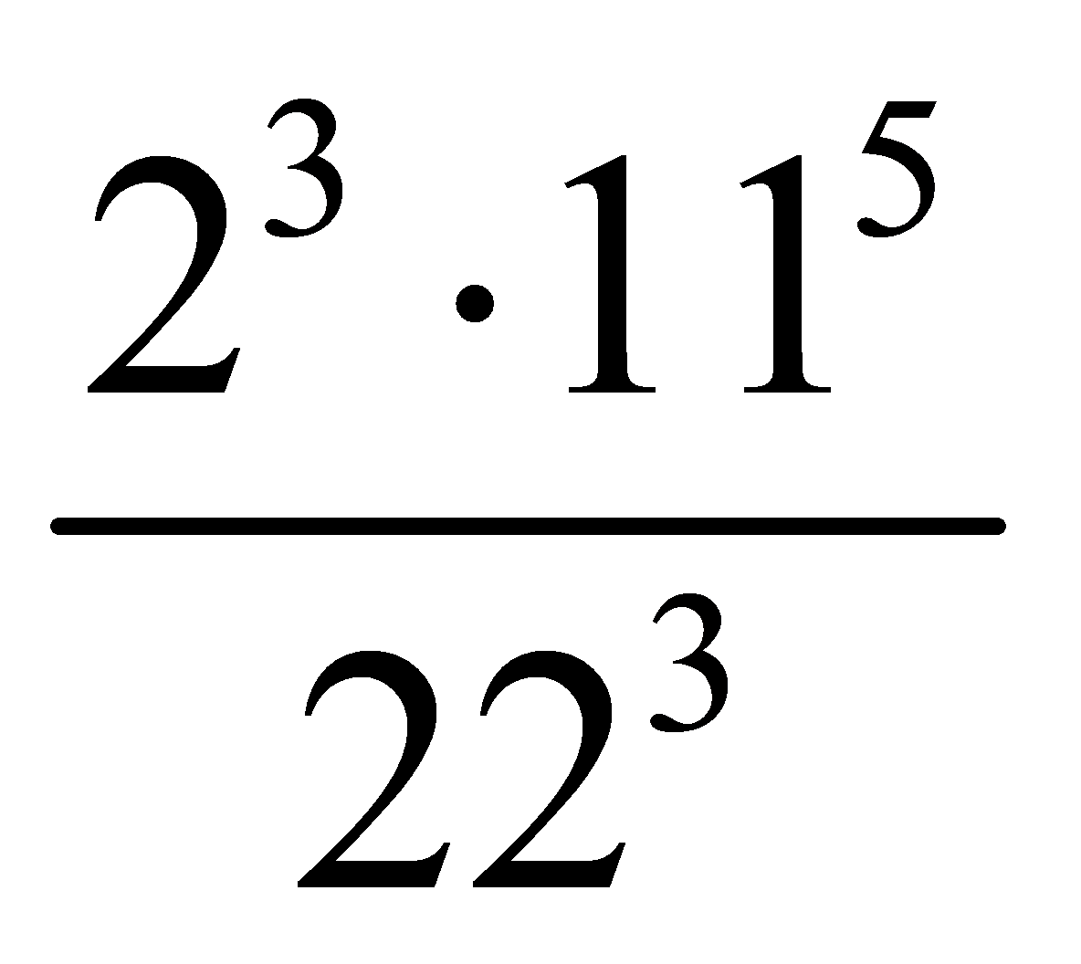
2. Решите уравнение
3. Вычислите 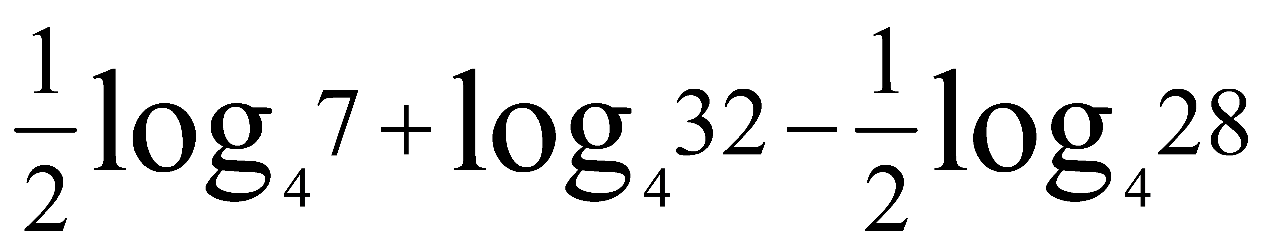
4. Решите неравенство 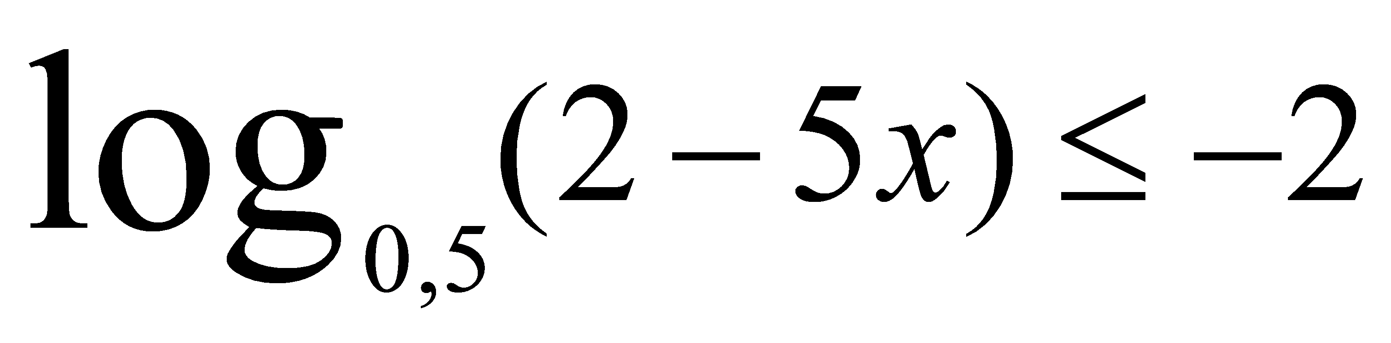
5. Решите уравнение 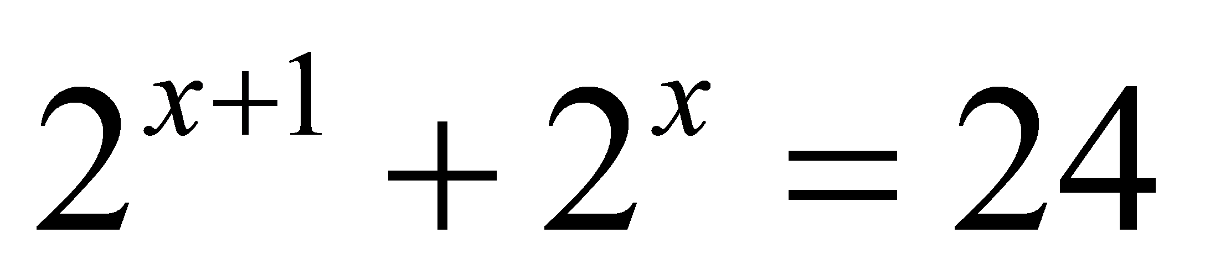
6. Решите уравнение графически 
7. Решите уравнение 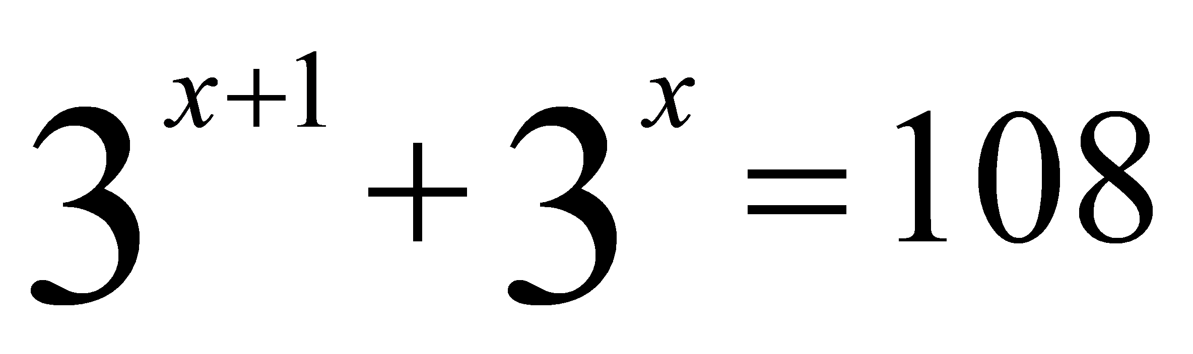
8. Вычислите 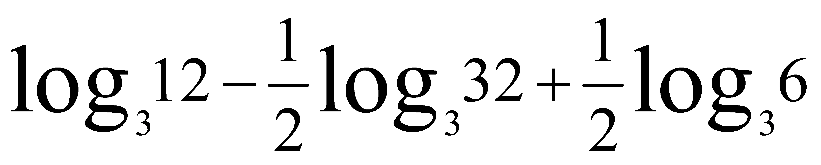
9. Решите уравнение 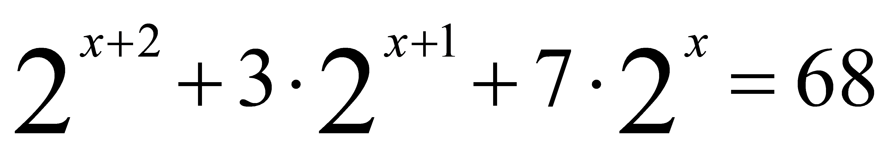
10. Решите уравнение 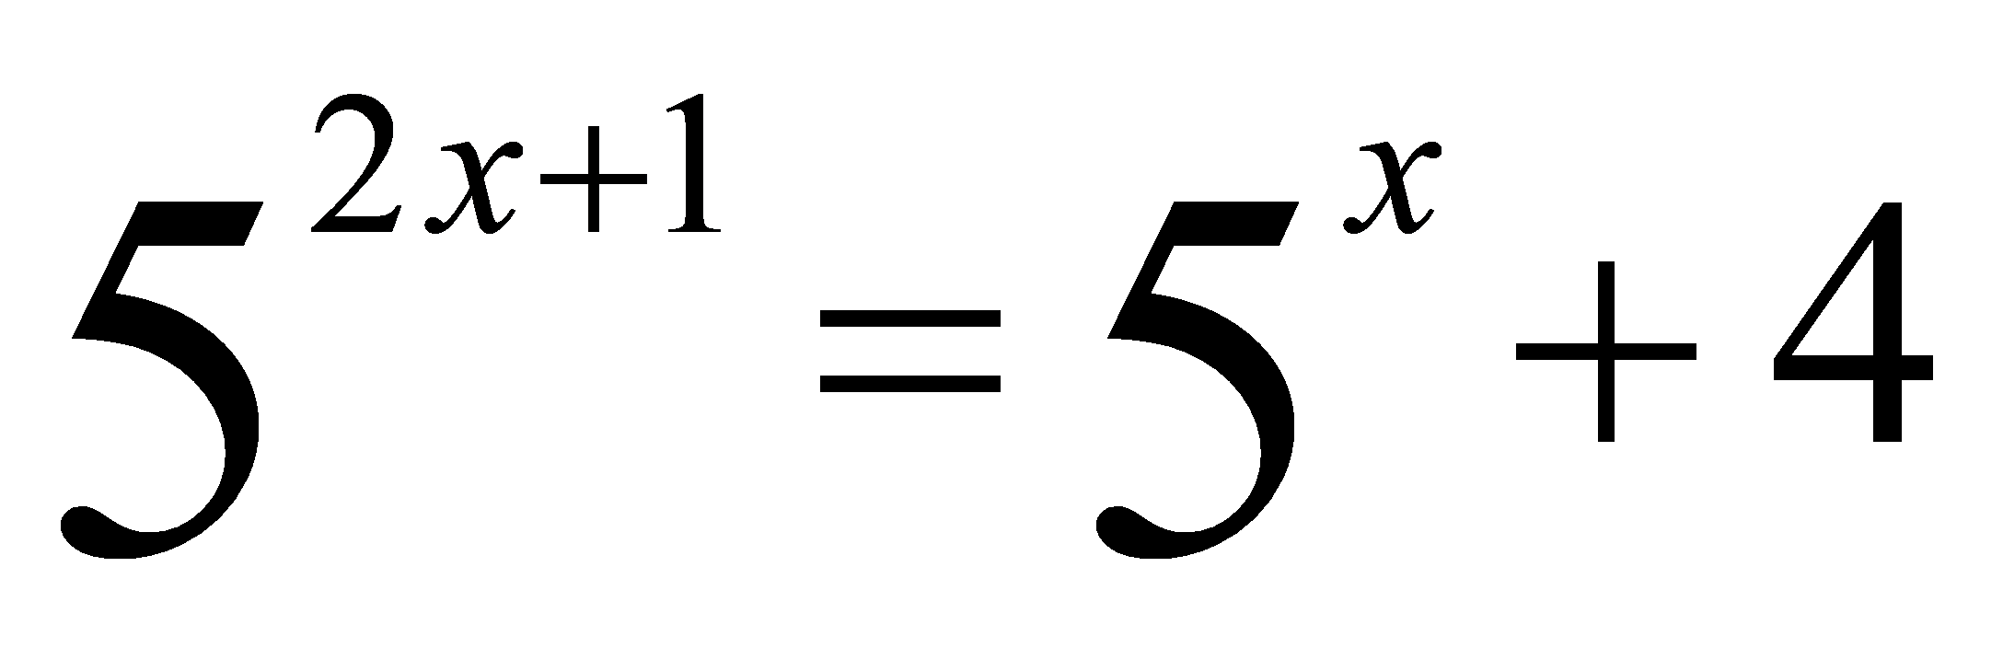
11. Вычислите 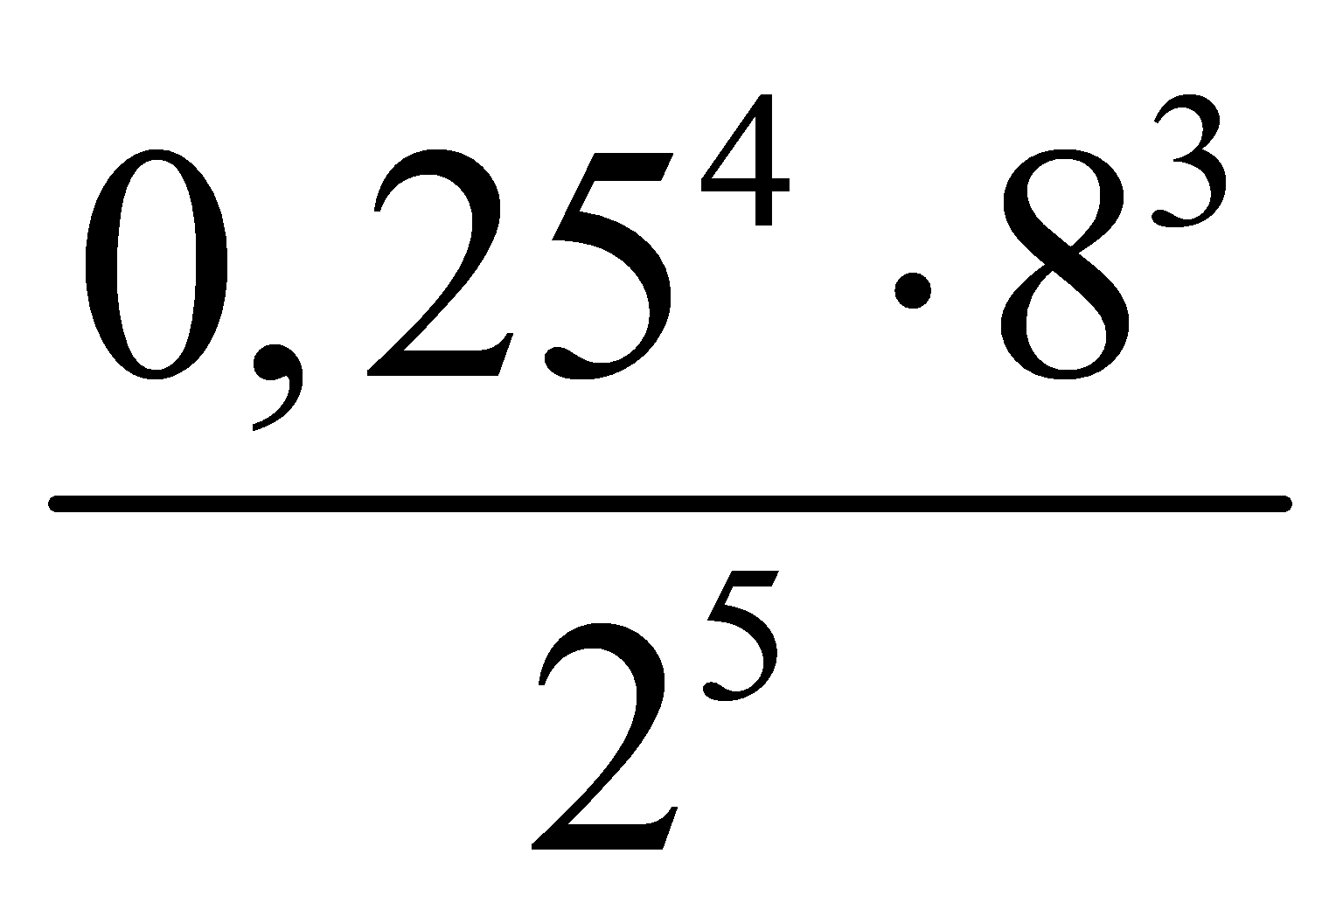
12. Решите неравенство 
13. Решите уравнение 
14. Решите неравенство 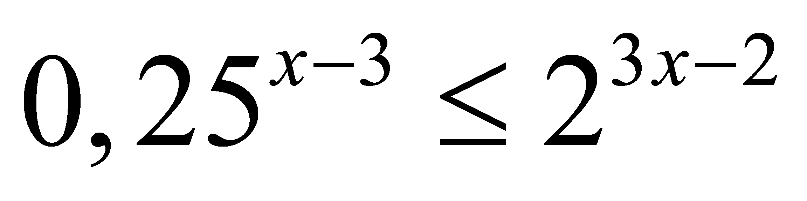
15. Решите уравнение 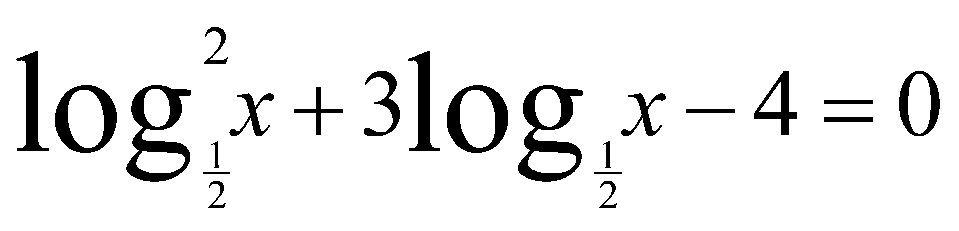
16. Решите неравенство 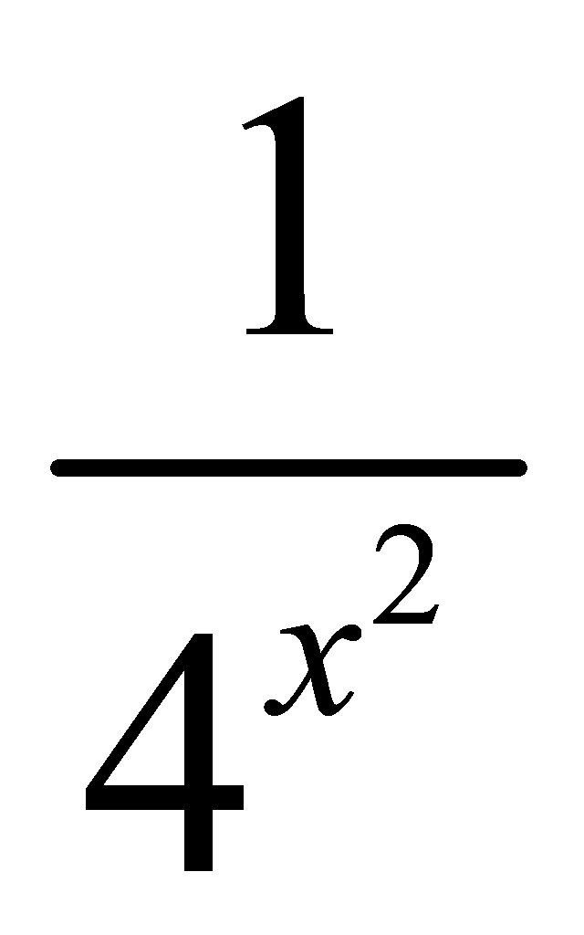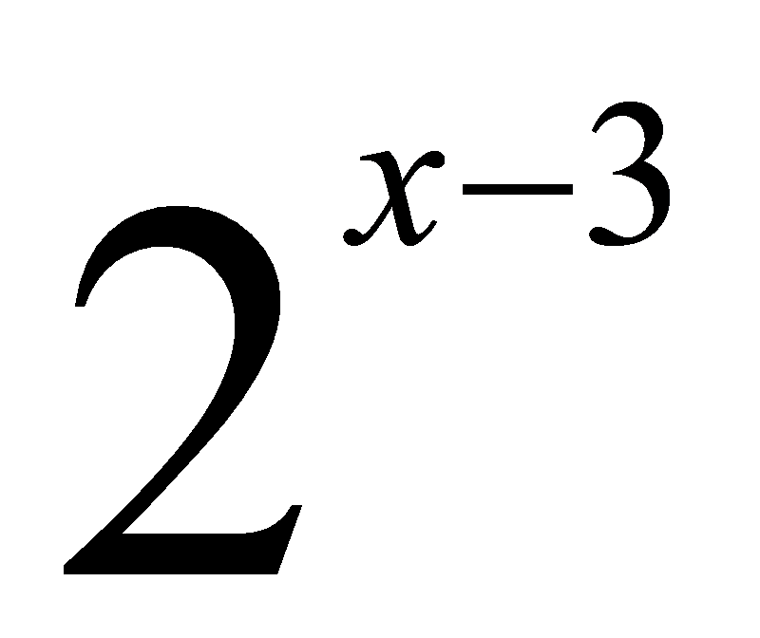
17. Решите уравнение 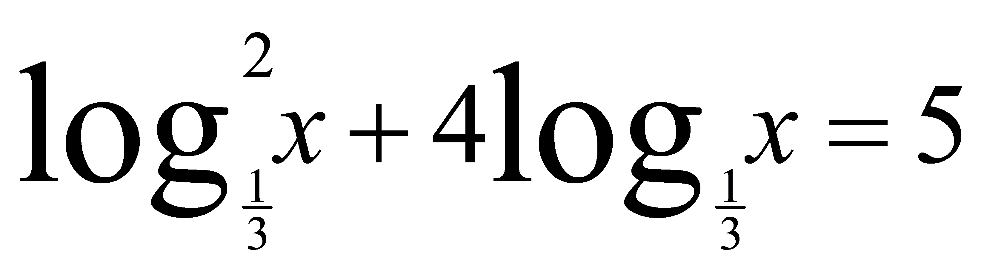
18. Решите неравенство 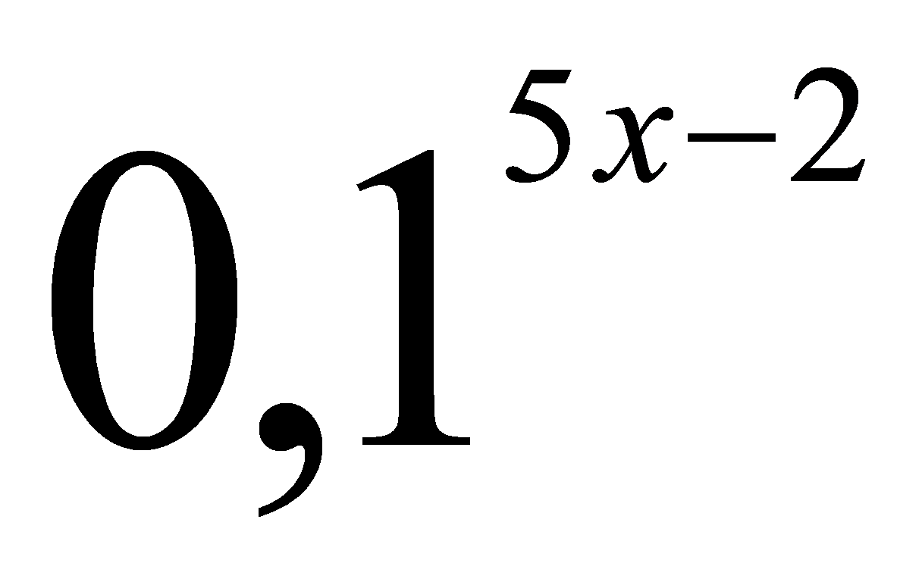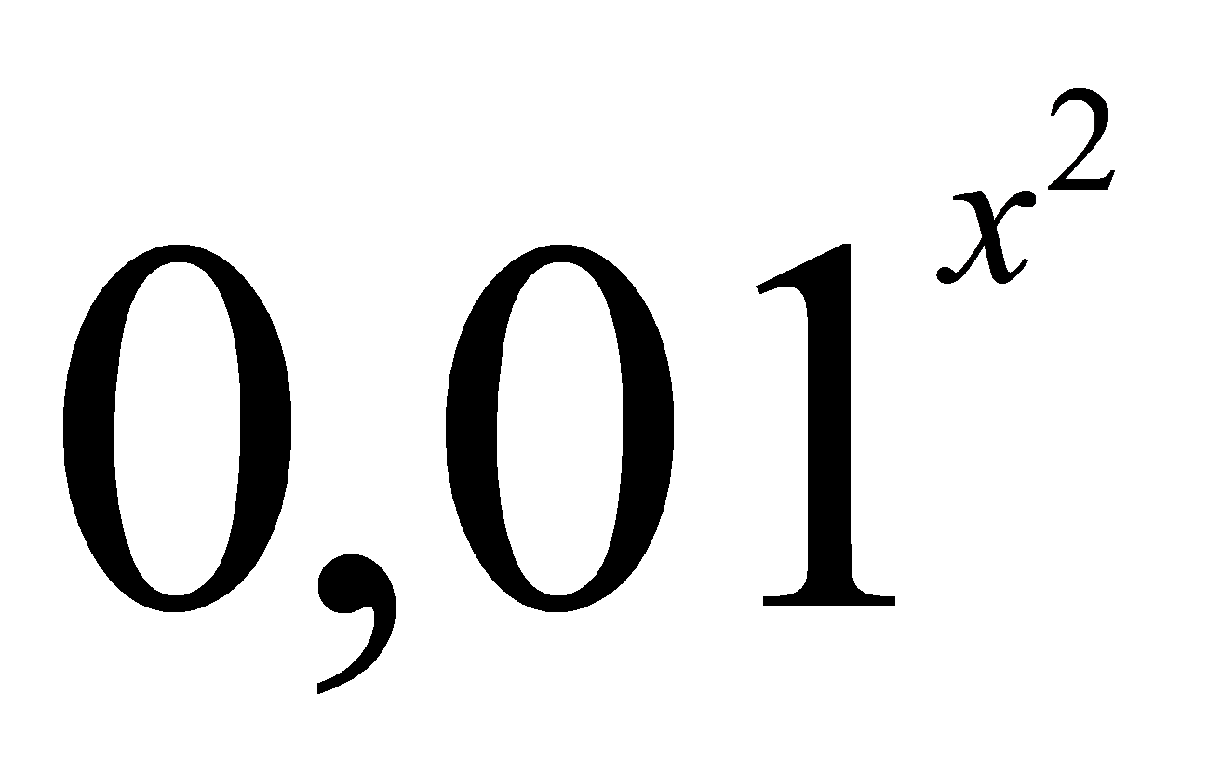
19. Вычислите 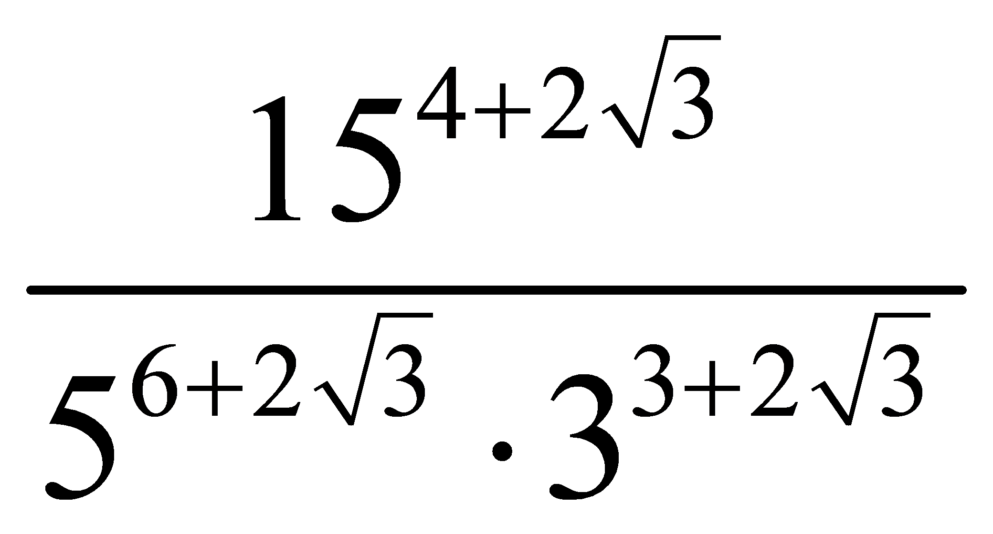
20. Решите неравенство 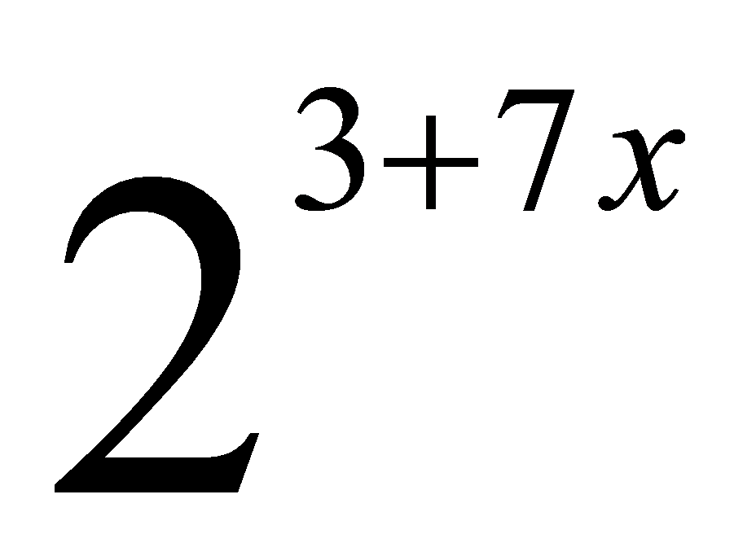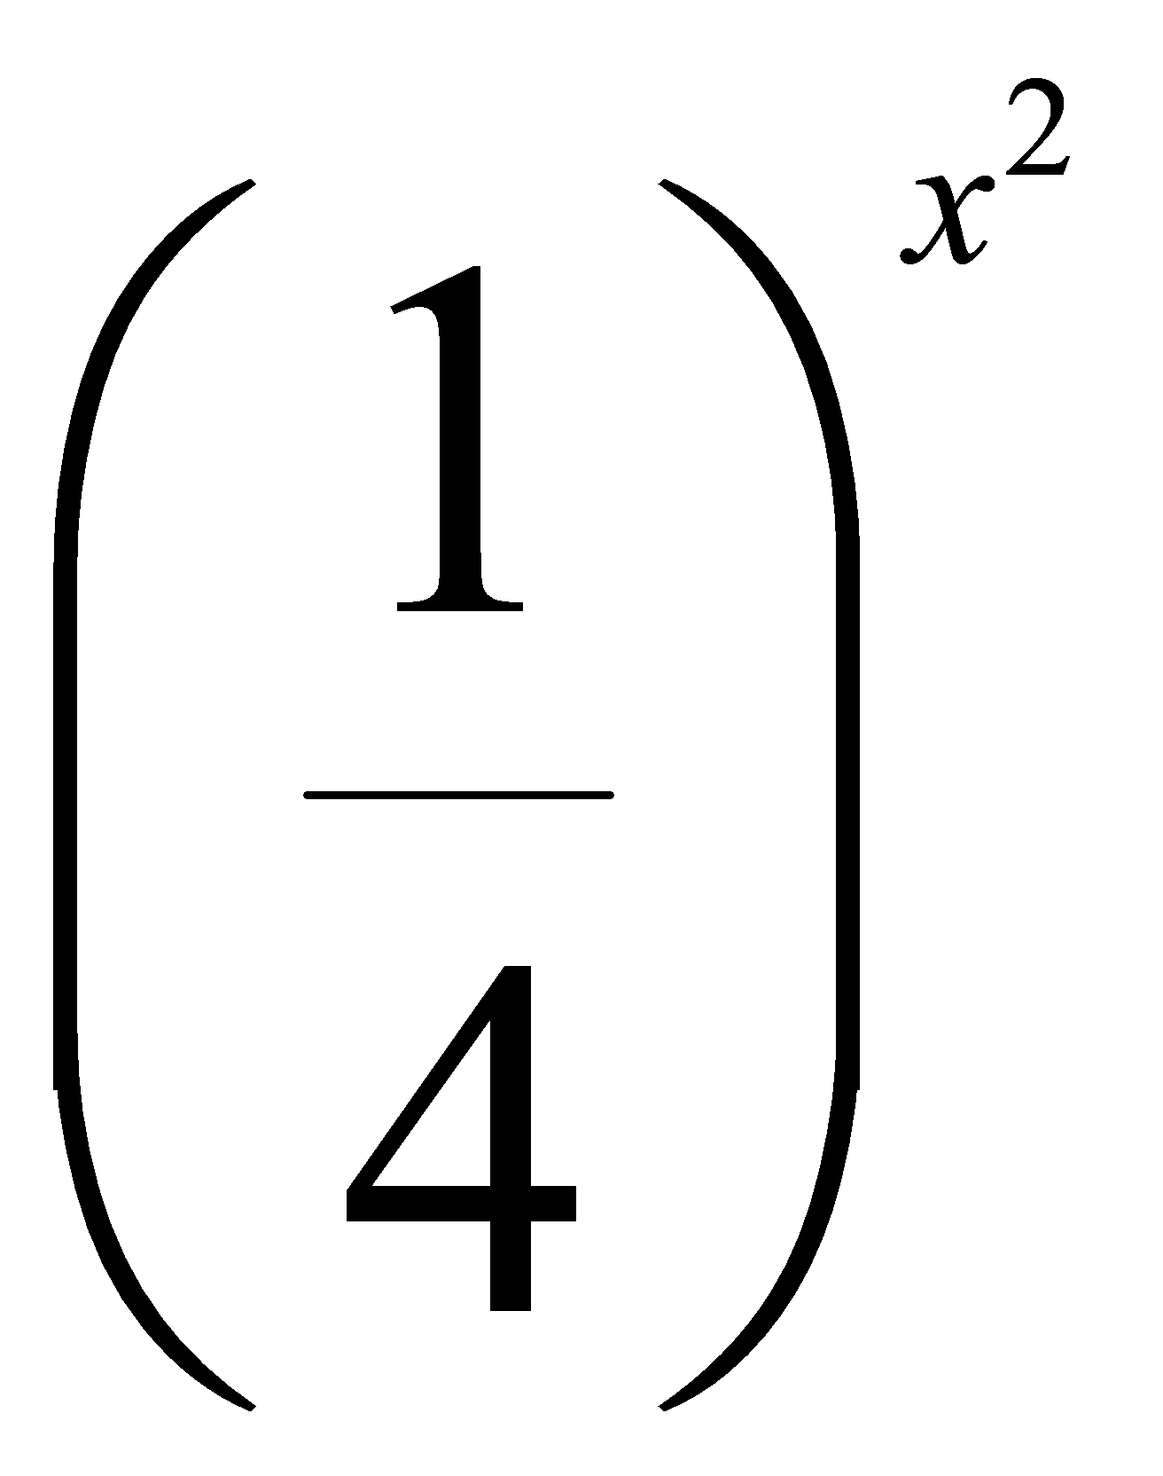
21. Решите уравнение 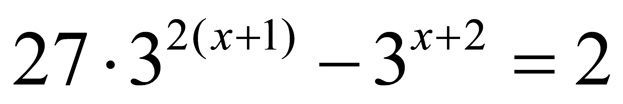
22. Решите уравнение 
23. Решите неравенство 
24. Решите неравенство 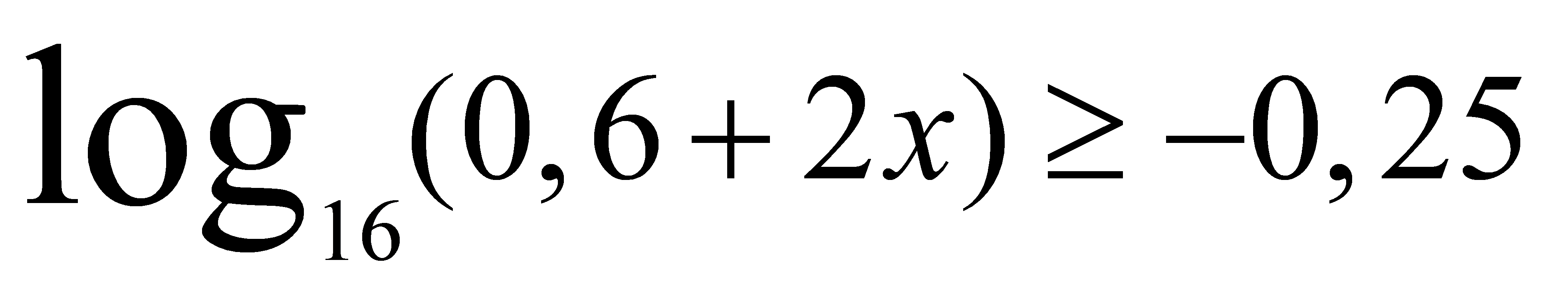
25. Решите уравнение 
26. Вычислите 
27. Решите неравенство 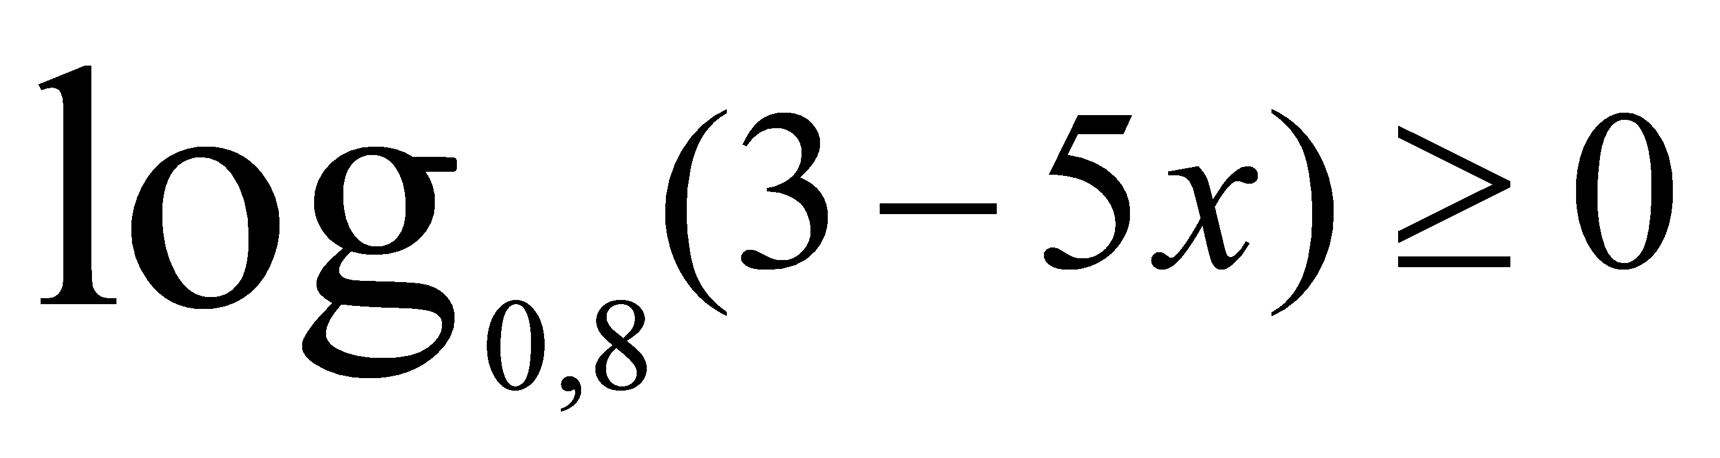
28. Решите неравенство 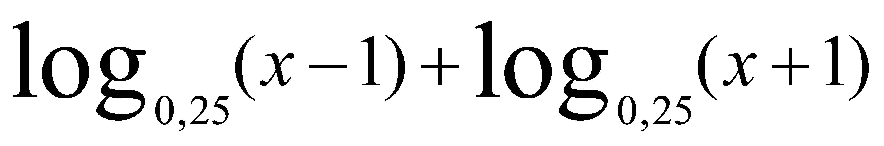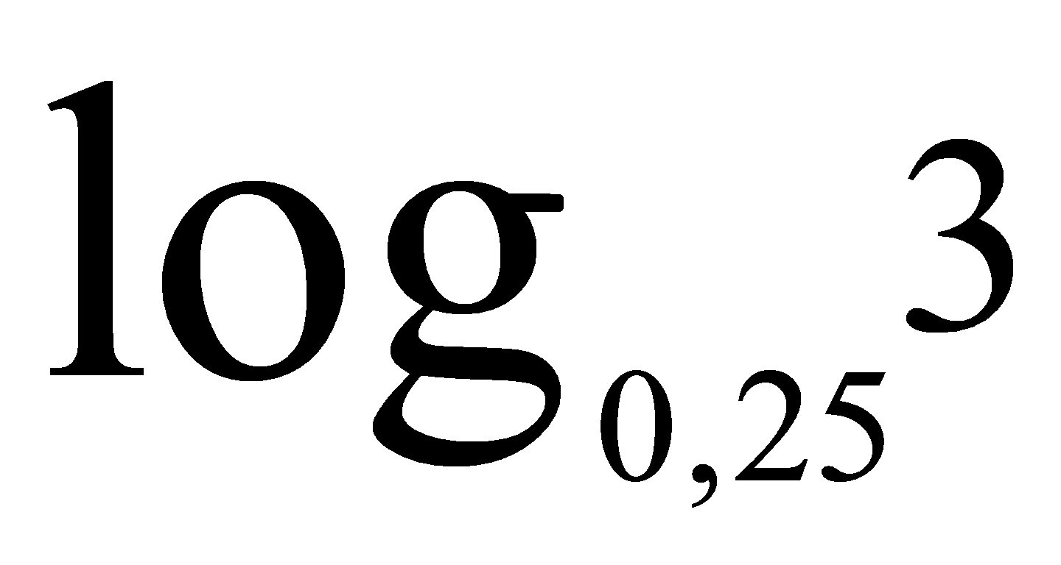
29. Вычислите 
30. Решите неравенство 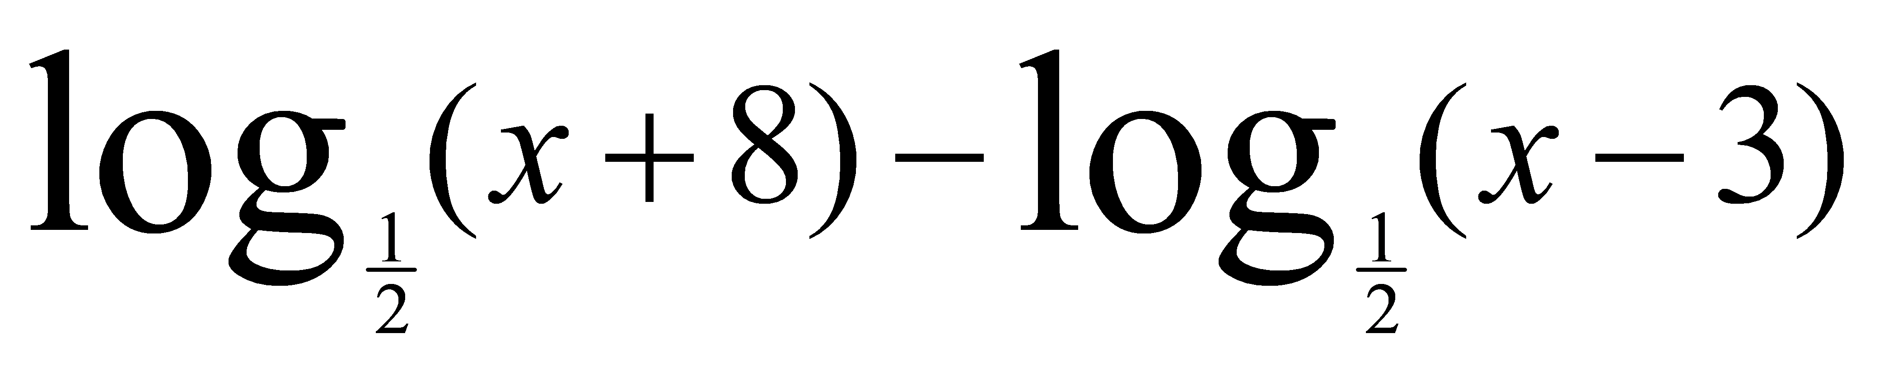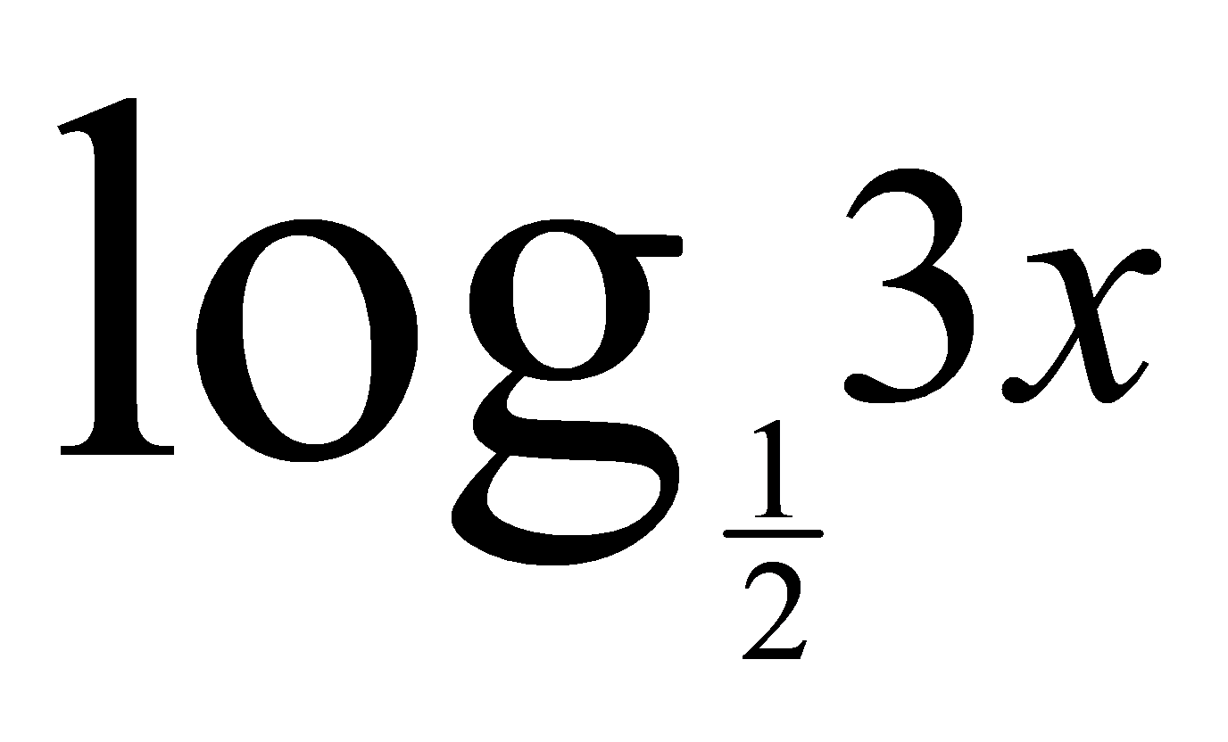
31. Решите уравнение 
32. Вычислите 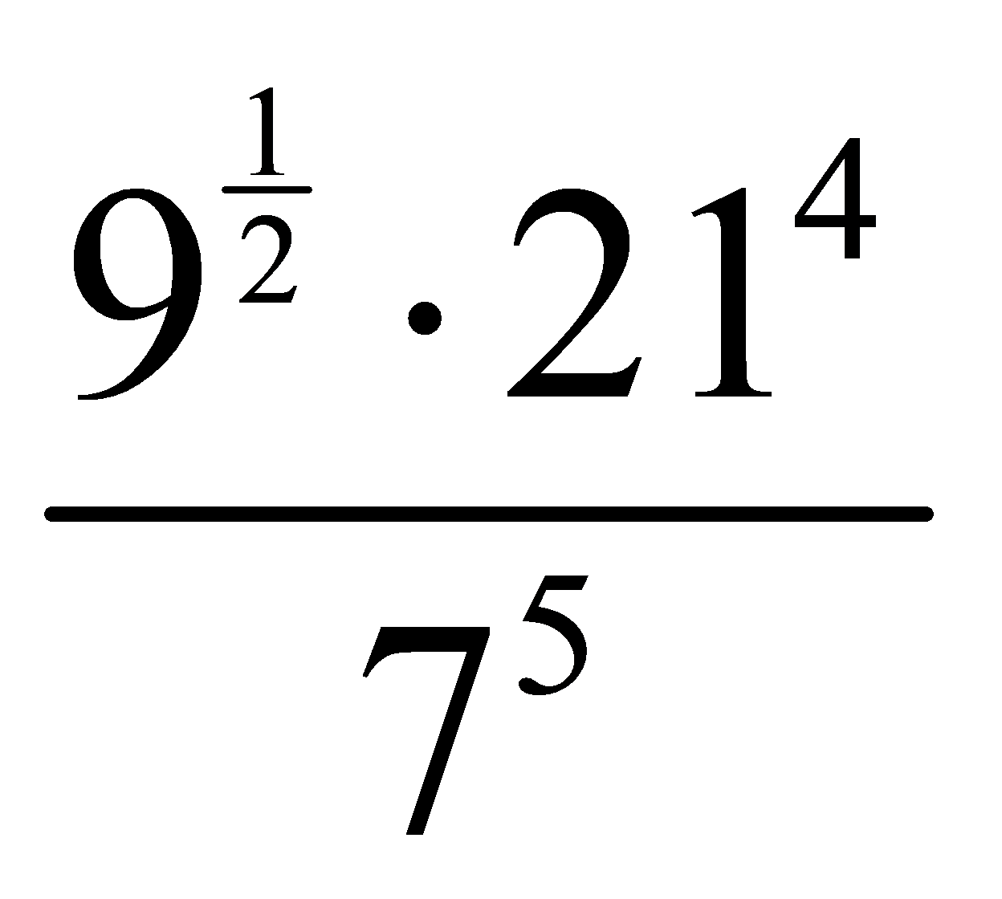
33. Решите неравенство 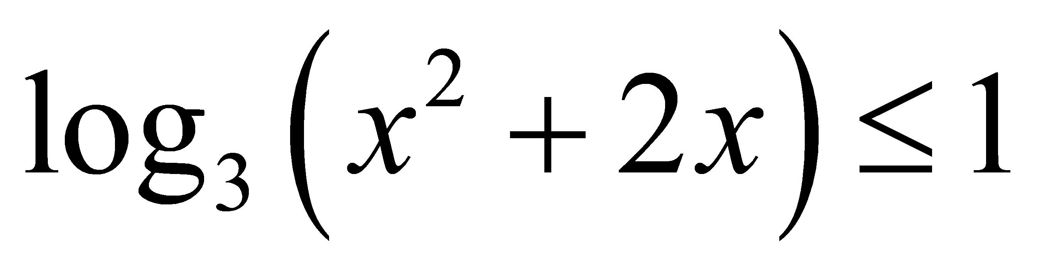
34. Решите неравенство 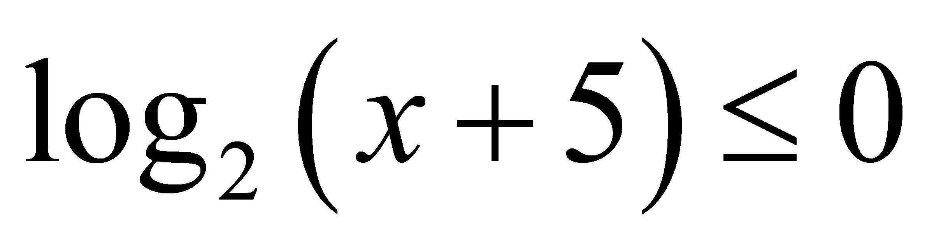
35. Решите неравенство 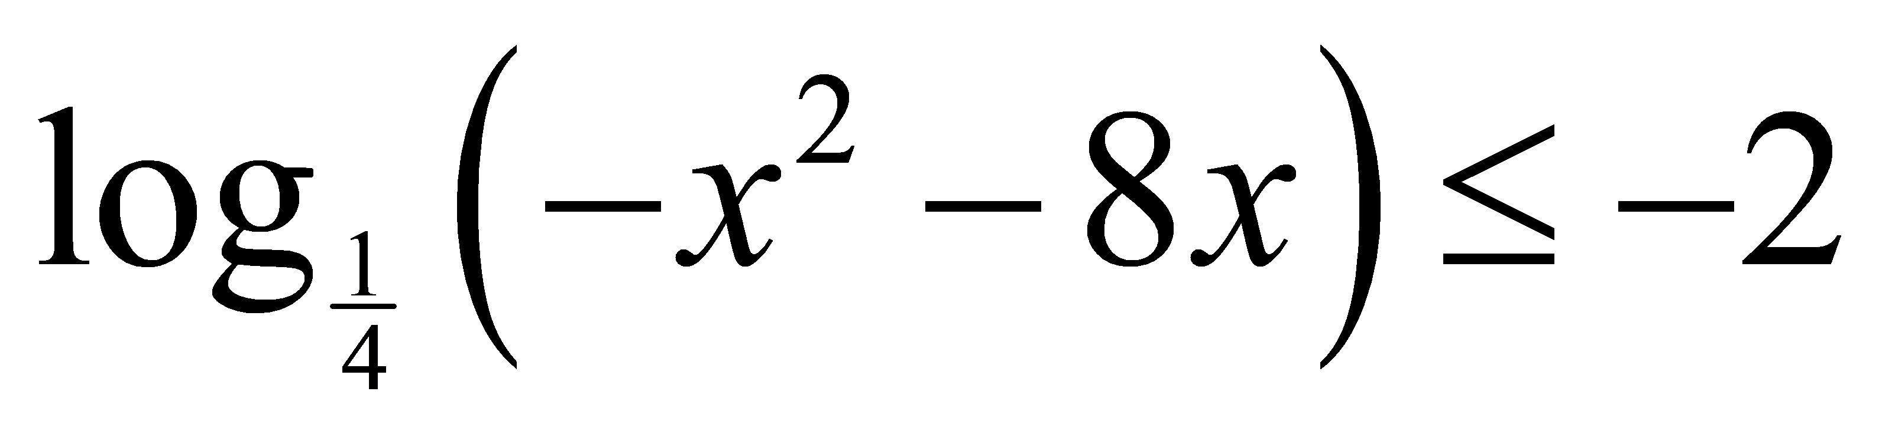
36. Решите уравнение 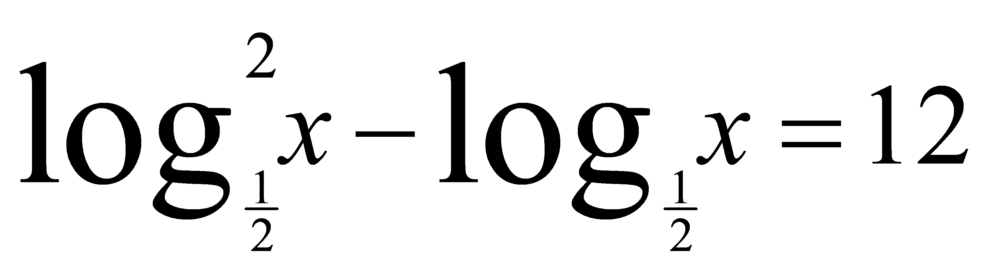
37. Решите уравнение 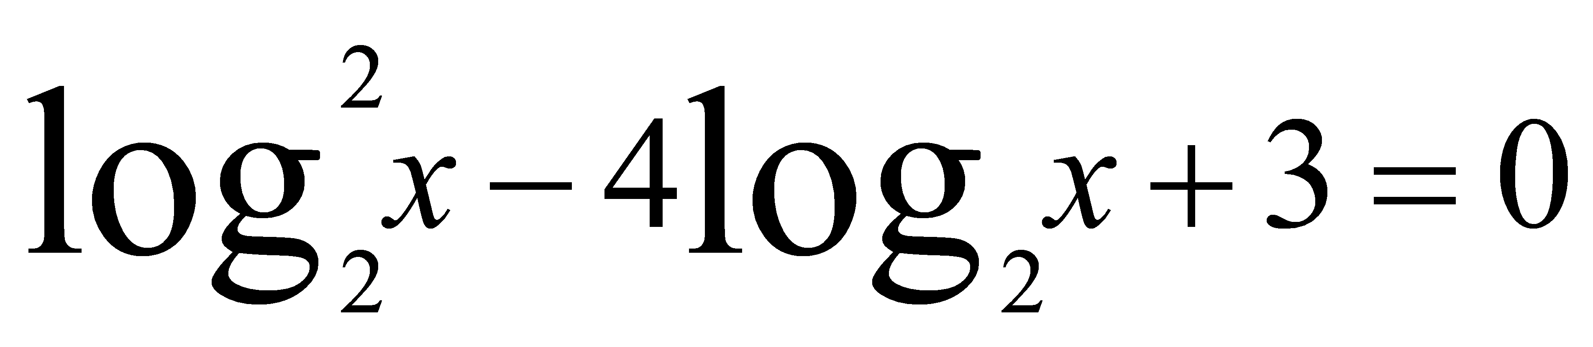
38. Решите неравенство 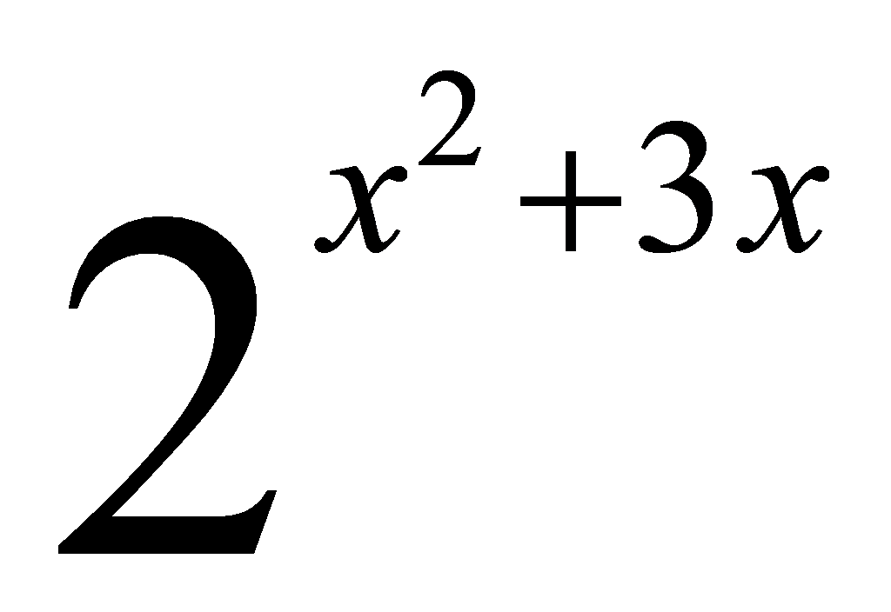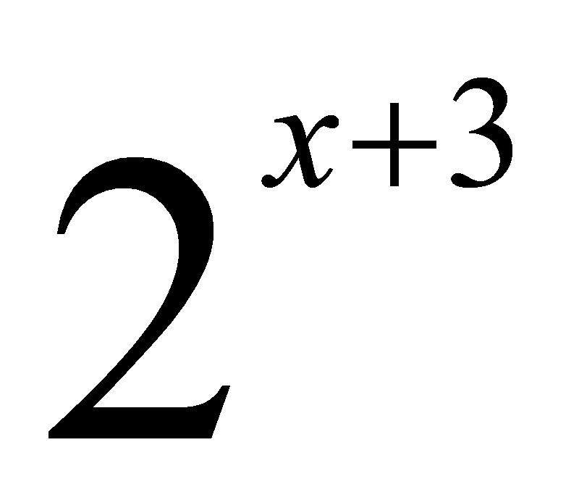
39. Решите неравенство 

РУБЕЖНЫЙ КОНТРОЛЬ

**Контрольная работа «ЛОГАРИФМЫ»**

Вариант 1

1. Вычислите .

2. Найдите область определения функции у = lg.

3. Решите уравнения:

а) log2 (4х - 1)= 3;

б) log7 2 = 1- log7 (5 - х).

4. Решите неравенства:

а) log5 (1 - 4х) ≤ 2;

б) log(2х + 3) > -3.

Вариант 2

1. Вычислите .

2. Найдите область определения функции у = lg.

3. Решите уравнения:

а) log4 (2х - 1)= 2;

б) log2 (2х + 3) = log 2 4 + 1.

4. Решите неравенства: а) log3 (2 - 3х) ≥ 2;

б)  (х + 1) > -2.

Ответы к контрольной работе №9 «Логарифмы»

|  |  |  |  |  |  |  |  |  |  |
| --- | --- | --- | --- | --- | --- | --- | --- | --- | --- |
| № задания | Вариант  1 | Вариант  2 | Вариант  3 | Вариант  4 | Вариант  5 | Вариант  6 | Вариант  7 | Вариант  8 | Вариант  9 |
| 1 | 5 | 4 | 7 | 3 | 8 | 11 | 12 | 13 | 9 |
| 2 | (-∞;-)  (1; ∞) | (-∞;-2) (;∞) | (-∞;-)  (0,4;∞) | (-∞;-3,5)  (5;∞) | (-;7) | (;2,5) | (-∞;-3)  (;∞) | (-∞;-1,5)  (;∞) | (-∞;-0,5)  (9;∞) |

Тема: «Параллельность и перпендикулярность прямых и плоскостей»

*1 вариант*

№ 1. Через концы отрезка АВ и его середину М проведены параллельные прямые, пересекающие некоторую плоскость в точках А1, В1 и М1. Найдите длину отрезка ММ1, если отрезок АВ не пересекает плоскость и если АА1=3,6 дм, ВВ1=4,8 дм.

№ 2. Через конец А отрезка АВ проведена плоскость. Через конец В и точку С этого отрезка проведены параллельные прямые, пересекающие плоскость в точках В1 и С1. Найдите длину отрезка ВВ1, если АВ=6 см, АС : СС1= 2 : 5.

№ 3. Прямые АВ, АС и АD попарно перпендикулярны. Найдите отрезок СD, если АВ=в, ВС=а, АD=d.

*2 вариант*

№ 1. Через концы отрезка АВ и его середину М проведены параллельные прямые, пересекающие некоторую плоскость в точках А1, В1 и М1. Найдите длину отрезка ММ1, если отрезок АВ не пересекает плоскость и если АА1=8,3 см, ВВ1=4,1 см.

№ 2. Через конец А отрезка АВ проведена плоскость. Через конец В и точку С этого отрезка проведены параллельные прямые, пересекающие плоскость в точках В1 и С1. Найдите длину отрезка ВВ1, если СС1=8,1 см, АВ : АС= 11 : 9.

№3. Прямые АВ, АС и АD попарно перпендикулярны. Найдите отрезок СD, если ВD=с, ВС=а, АD=d.

**Критерии оценки результатов**

|  |  |  |  |  |
| --- | --- | --- | --- | --- |
| Процент результативности (правильных ответов) | Качественная оценка индивидуальных образовательных достижений | | Оценка на дифференцированном  зачете/экзамене | |
| балл (отметка) | вербальный аналог | балл (отметка) | вербальный аналог |
| 85 ÷ 100 | 5 | отлично | 5 | отлично |
| 60 ÷ 84 | 4 | хорошо | 4 | хорошо |
| 40 ÷ 59 | 3 | удовлетворительно | 3 | удовлетворительно |
| менее 39 | 2 | не удовлетворительно | 2 | не удовлетворительно |

**ПРОМЕЖУТОЧНАЯ АТТЕСТАЦИЯ**

**1 вариант**

**Обязательная часть**

**При выполнении заданий 1-8 запишите ход решения и полученный ответ.**

1.(1 балл) 1 кг клубники стоит 80 руб. Сколько клубники можно купить на 2680 руб.?

2.(1 балл) Тетрадь стоила 20 руб. Продавец повысил цену на 30%, но после этого товар стал плохо продаваться и он решил понизить цену на 20%. Какова окончательная цена товара?

3.(1 балл) Определите, какие из указанных точек принадлежат графику функции $у=8х$-3.

А(0;-3); В(1;4); С(4;7); Д(1;-1).

4.(1 балл) Упростите выражение: $\frac{в^{8}∙в^{-10}}{в^{-4}}$, если в = 6

5.(1 балл) Упростите выражение -3sin2α - 6 – 3cos2α.

6.(1балл) Решите уравнение

7. (1 балл) Найдите значение выражения 16 .

8. (1 балл) Решите уравнение

9. (1 балл) Решите неравенство $\frac{6х-2}{\left(х-1\right)\left(х+2\right)}$ ≤0.

**Используя график функции у = f(x) (см. рис. ниже), определите и запишите ответ:**

10. (1 балл) область значения функции;

11. (1 балл) промежутки возрастания и убывания функции;

12. (1 балл) при каких значениях x значение $f_{\left(X\right)}≤0$

У

4

-6

-15

8

6

13

Х

0

4

-3

-7

-8

**При выполнении заданий 13-18 запишите ход решения и полученный ответ**

13. (1 балл) Вычислить площадь фигуры, изображенной на рисунке, если - -1см2

В

С

|  |  |  |  |  |  |  |  |  |
| --- | --- | --- | --- | --- | --- | --- | --- | --- |
|  |  |  |  |  |  |  |  |  |
|  |  |  |  |  |  |  |  |  |
| А |  |  |  |  |  |  | Д |  |
|  |  |  |  |  |  |  |  |  |
|  |  |  |  |  |  |  |  |  |

14.(1 балл) Тело движется по закону: $S\left(t\right)={5t}^{4}-6t$. Найти ускорение тела в момент времени t = 2сек.

15. (1 балл) В чем­пи­о­на­те по гим­на­сти­ке участ­ву­ют 80 спортс­ме­нок: 23 из Ар­ген­ти­ны, 29 из Бра­зи­лии, осталь­ные — из Па­раг­вая. По­ря­док, в ко­то­ром вы­сту­па­ют гим­наст­ки, опре­де­ля­ет­ся жре­би­ем. Най­ди­те ве­ро­ят­ность того, что спортс­мен­ка, вы­сту­па­ю­щая пер­вой, ока­жет­ся из Па­раг­вая.

16. (1 балл) Решите уравнение .

17. (1 балл) Решите уравнение

18. (1 балл) . Радиус основания цилиндра равен 3см, высота-6см. Найти длину диагонали осевого сечения и острый угол ее наклона к плоскости основания.

**Дополнительная часть**

**При выполнении заданий 19-22 запишите ход решения и полученный ответ**

19. (3 балла) Исследуйте на монотонность функцию у = х3+2х2.

20. (3 балла) Объем конуса с радиусом 6см равен 96 $π{см}^{2}$. Найти площадь боковой поверхности конуса.

21. (3 балла) Решите систему уравнений:

22. (3 балла) Найдите все решения уравнения 2 $\sin^{2}х$ +5 $cosх=4$

**Вариант 2**

**Обязательная часть**

**При выполнении заданий 1-8 запишите ход решения и полученный ответ.**

1.(1 балл) В магазине учебник стоит 240 руб., на выходных цена уменьшилась на 15%. А дисконтная карта дает скидку еще 5% от начальной стоимости. За сколько можно купить учебник в выходной по дисконтной карте?

2. (1 балл) Для покраски парты требуется 200гр. краски. В классе 17 парт. Сколько краски требуется для покраски? (выразить в килограммах)

3.(1 балл) Определите, какие из указанных точек принадлежат графику функции $у=9х$-3.

А(2;0); В(2;15); С(1;3); Д(0;1).

4.(1 балл) Упростите выражение: $\frac{а^{6}∙а^{-2}}{а^{3}}$, где а=7

5.(1 балл) Найдите значение $cosα$, если известно, что $sinα$ = $\frac{5}{13}$ и $α∈$ 2 четверти.

6.(1балл) Решите уравнение

7. (1 балл) Вычислите значение выражения

8. (1 балл) Решите уравнение

9. (1 балл) В университетскую библиотеку привезли новые учебники для двух курсов, по 130 штук для каждого курса. В книжном шкафу 8 полок, на каждой полке помещается 20 учебников. Какое наименьшее количество шкафов потребуется, чтобы в них разместить все новые учебники? **Используя график функции у = f(x) (см. рис. ниже), определите и запишите ответ:** 10. (1 балл) область значения функции;

11. (1 балл) промежутки возрастания и убывания функции;

12. (1 балл) при каких значениях x значение $f\left(x\right)≤0$.

У

5

4

О

1

13

-4

-9

Х

7

11

-14

-4

**При выполнении заданий 13-18 запишите ход решения и полученный ответ**

13. (1 балл) Образующая конуса наклонена к плоскости основания под углом 30 $°,аеговысотаравна14см$. Найти площадь основания фигуры. Радиус основания цилиндра равен 3см, высота-6см. Найти длину диагонали осевого сечения и острый угол ее наклона к плоскости основания.

14.(1 балл) Тело движется по закону: $S\left(t\right)={5t}^{2}+3t-1$. Определите, скорость тела в момент времени t=8сек.

15. (1 балл) Найдите область определения функции у =

16. (1 балл) Решите уравнение =4.

17. (1 балл) Решите уравнение

18. (1 балл) Высота цилиндра равна 8см, радиус-5см. Найти площадь осевого сечения цилиндра.

**Дополнительная часть**

**При выполнении заданий 19-22 запишите ход решения и полученный ответ**

19. (3 балла) Исследуйте на монотонность функцию у = 2х4-16х2+1.

20. (3 балла) В прямоугольном параллелепипеде стороны основания равны 5см и 12см, а диагональ наклонена к плоскости основания под углом 45 $°$. Найдите высоту параллелепипеда.

21. (3 балла) Решите систему уравнений:

22. (3 балла) Найдите все решения уравнения $cos2х+\sin^{2}x=cosx$, принадлежащие отрезку $\left[–π;π\right]$.

**Приложение 1**

**Министерство образования Московской области**

**ГБПОУ МО "Воскресенский колледж"**

Комплект экзаменационных материалов

**Дисциплина: ПД.01 Математика: алгебра, начала математического анализа, геометрия**

**Специальность**: **22.02.06 « Сварочное производство »**

Количество билетов -_2_____

Экзаменационные билеты - 1 комплект

Преподаватель Морозова Н.В.

**Министерство образования Московской области**

**ГБПОУ МО «Воскресенский колледж»**

|  |  |  |
| --- | --- | --- |
| Рассмотрено ПЦК  Протокол №________  _____2017 г.  ____________  подпись | **ЭКЗАМЕНАЦИОННАЯ РАБОТА**  **ВАРИАНТ № 1**  по дисциплине ПД.01. Математика: алгебра, начала математического анализа, геометрия  __________________________________________________________  Специальность: 22.02.06 « Сварочное производство »  КурсI группы ТС-76 | Утверждено: зам. директора по УР  ______________  подпись  ________2017г. |
|  | | |

**Инструкция по выполнению:**

* Ознакомьтесь со структурой контрольных заданий для экзаменующегося. Контрольные задания состоят из 2-х частей: обязательной и дополнительной. Сначала выполните не менее 14 заданий обязательной части по выбору из 18 предложенных. Затем приступайте к выполнению заданий дополнительной части, решение которых должны быть математически грамотным, полным, из него должен быть понятен ход рассуждений.
* При выполнении заданий Вы можете воспользоваться калькулятором, справочными материалами.
* Максимальное время выполнения задания - 240 минут.
* Постарайтесь правильно выполнить как можно больше заданий и набрать как можно больше баллов.

Ознакомьтесь с критериями оценки выполнения заданий.

**Критерии оценки выполнения заданий**

* За правильное выполнение любого задания обязательной части обучающийся получает 1 балл, за правильное выполнение каждого задания дополнительной части-3 балла. Баллы указываются в скобках около номера задания.
* Если решение задания и/или ответ неверные или отсутствуют, то ставится 0 баллов.
* Баллы, полученные за все выполненные задания, суммируются

|  |  |
| --- | --- |
| **Оценка** | ***Количество баллов*** |
| *«3» удовлетворительно* | *8 и более (при решении заданий обязательной части)* |
| *«4» хорошо* | *14 и более*  *(при решении не менее одного задания из дополнительной части)* |
| *«5» отлично* | *18 и более*  *(при решении не менее двух заданий из дополнительной части)* |

**Министерство образования Московской области**

**ГБПОУ МО «Воскресенский колледж»**

|  |  |  |
| --- | --- | --- |
| Рассмотрено ПЦК  Протокол №________  _____2017 г.  ____________  подпись | **ЭКЗАМЕНАЦИОННАЯ РАБОТА**  **ВАРИАНТ № 2**  по дисциплине: ПД.01. Математика: алгебра, начала математического анализа, геометрия  __________________________________________________________  Специальность: 22.02.06 « Сварочное производство »  КурсI группы ТС-76 | Утверждено: зам. директора по УР  ______________  подпись  ________2017г. |
|  | | |

**Инструкция по выполнению:**

* Ознакомьтесь со структурой контрольных заданий для экзаменующегося. Контрольные задания состоят из 2-х частей: обязательной и дополнительной. Сначала выполните не менее 14 заданий обязательной части по выбору из 18 предложенных. Затем приступайте к выполнению заданий дополнительной части, решение которых должны быть математически грамотным, полным, из него должен быть понятен ход рассуждений.
* При выполнении заданий Вы можете воспользоваться калькулятором, справочными материалами.
* Максимальное время выполнения задания - 240 минут.
* Постарайтесь правильно выполнить как можно больше заданий и набрать как можно больше баллов.
* Ознакомьтесь с критериями оценки выполнения заданий.

**Критерии оценки выполнения заданий**

* За правильное выполнение любого задания обязательной части обучающийся получает 1 балл, за правильное выполнение каждого задания дополнительной части-3 балла. Баллы указываются в скобках около номера задания.
* Если решение задания и/или ответ неверные или отсутствуют, то ставится 0 баллов.
* Баллы, полученные за все выполненные задания, суммируются.

|  |  |
| --- | --- |
| **Оценка** | ***Количество баллов*** |
| *«3» удовлетворительно* | *8 и более (при решении заданий обязательной части)* |
| *«4» хорошо* | *14 и более*  *(при решении не менее одного задания из дополнительной части)* |
| *«5» отлично* | *18 и более*  *(при решении не менее двух заданий из дополнительной части* |